**TEMPORADA 1**

**Episódio – Banco de Dados**

Você é um desenvolvedor de sistemas da empresa LENS, que trabalha com a venda de materiais de escritório. Em determinado dia, foi solicitado à equipe de T.I. que realizasse a implementação de um sistema para controlar os pedidos realizados pelos clientes da empresa. Você, como um dos desenvolvedores, precisa definir quais as tabelas que serão utilizadas no banco de dados desse sistema.

Especifique quantas tabelas você utilizaria nessa situação, bem como quais as tabelas e os campos contidos em cada uma das tabelas.

**PADRÃO DE RESPOSTA ESPERADO**

|  |  |  |
| --- | --- | --- |
| Tabela Clientes | Tabela Pedidos | Tabela Produtos |
| IdCliente | IdPedido | IdProduto |
| Empresa | IdCliente | Produto |
| Contato | IdProduto | Marca |
| Endereço | DataPedido | PrecoUnitario |
| Cidade | Prazo |  |
| Estado | DataEntrega |  |
| CEP | QtdePedido |  |
| País | Frete |  |
| Telefone |  |  |

Um sistema de banco de dados deve garantir uma visão totalmente abstrata do banco de dados para o usuário, ou seja, para o usuário do banco de dados pouco importa qual unidade de armazenamento está sendo usada para guardar seus dados, contanto que os mesmos estejam disponíveis no momento necessário.

O infográfico desta Unidade de Aprendizagem apresenta os três níveis de abstração de dados relacionados ao contexto de banco de dados.

[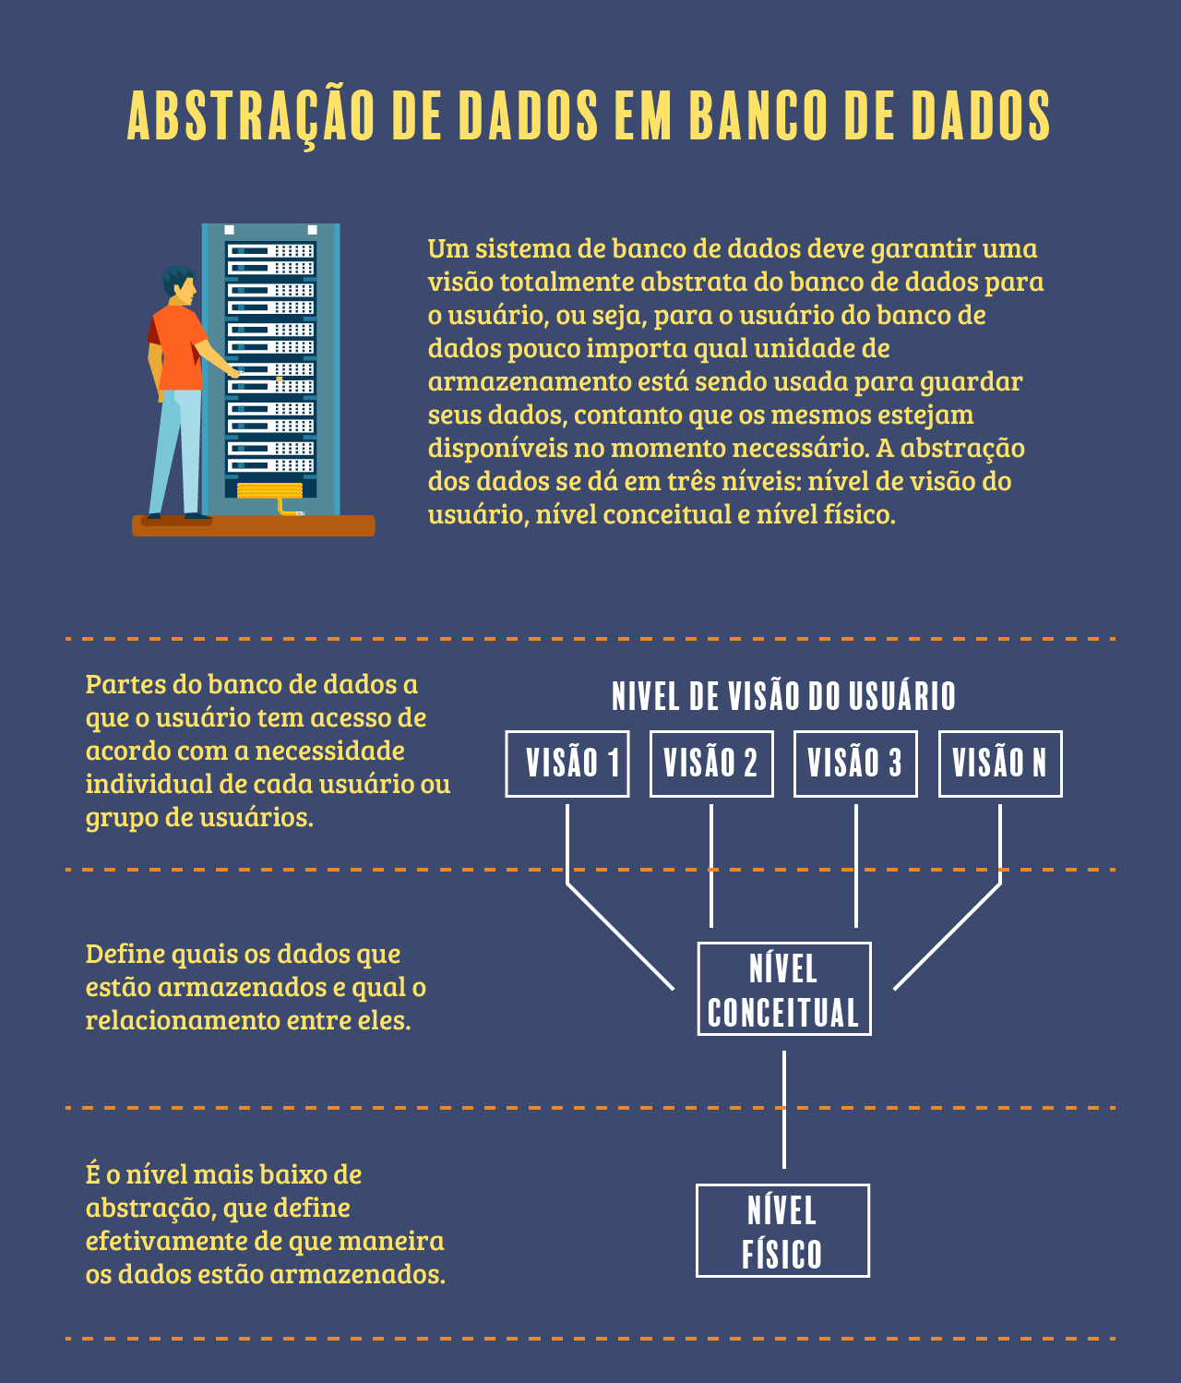](http://lrq.sagah.com.br/uasdinamicas/uploads/layouts/1067413305_155533771430bb34223480d55cbcec8aa67cfb5fd56ed77b72.png)

<https://www.devmedia.com.br/conceitos-fundamentais-de-banco-de-dados/1649>

**1)Qual a função de um SGBD?**

b)

Fornecer aos usuários a capacidade de controlar o acesso de leitura / gravação, definir a geração de relatórios e realizar procedimentos de análise dos dados.

### RESPOSTA CORRETA

A sigla SGBD significa Sistema Gerenciador de Banco de Dados.

**2)**

**Em um banco de dados relacional, o que representam as colunas da tabela?**

e)

As colunas representam os atributos da tabela.

### RESPOSTA CORRETA

E as linhas são os registros de informações.

**3)**

**Qual a principal característica de um banco de dados hierárquico?**

c)

O banco de dados usa diferentes níveis de dados que seguem um padrão semelhante a uma hierarquia.

### RESPOSTA CORRETA

Isso os torna incrivelmente úteis para coletar informações que seguem uma ordem específica.

**4)**

**A instrução SQL SELECT pertence a qual categoria de linguagem?**

b)

DML.

### RESPOSTA CORRETA

A instrução SELECT é uma instrução de manipulação; assim, pertence à categoria DML.

**5)**

**Qual a função da instrução SQL "ALTER"?**

b)

Alterar a estrutura do banco de dados.

### RESPOSTA CORRETA

É um comando muito utilizado por administradores de banco de dados.

Um dos comandos DDL mais comuns na linguagem SQL é o CREATE. O comando CREATE permite a criação de um novo banco de dados ou a criação de uma nova tabela em um banco de dados já existente. Veja abaixo um exemplo de utilização do comando CREATE para criação de um banco de dados e para criação de uma tabela.

​​​​​​​

Neste comando é criada uma tabela chamada alunos, com os seguintes campos: cod_aluno, nome_aluno e idade. Além dos nomes dos campos, foram especificados os tipos de dados para cada campo, por exemplo, o campo “cod_aluno” é do tipo INT, o que significa que só podem ser armazenados nesse campo dados inteiros. Também foi especificado o campo da tabela que funcionará como chave primária (primary key), que nada mais é do que um campo que garante que não existirá mais de um registro igual na tabela; nesse caso, o campo “cod_aluno” garante que para cada código de aluno haverá um registro diferente no banco de dados.

<https://www.opservices.com.br/4-dicas-para-gerir-um-banco-de-dados-de-clientes-com-sucesso/>

<https://dicasdeprogramacao.com.br/a-primeira-fase-de-um-projeto-de-banco-de-dados/>

## **Episódio – Compreender os conceitos, funcionamento e funções dos Gerenciadores de Banco de Dados**

Brenda, DBA, trabalha em uma escola de inglês. Na escola, todo controle de alunos, turmas, professores e disciplinas é feito manualmente através de uma switch de programas de escritório. Porém, volta e meia os arquivos são perdidos, ficam desatualizados ou com informações equivocadas. Para resolver esse problema, Brenda foi incumbida de desenvolver o Esquema Conceitual para a escola de inglês.

Indique três etapas que deverão ser seguidas para o desenvolvimento do Esquema Conceitual:

**PADRÃO DE RESPOSTA ESPERADO**

- Primeiramente, Brenda deverá escolher um SGBD, como por exemplo, o PostGreSQL.

- Em um segundo momento, terá que identificar os itens envolvidos para montar o Esquema Conceitual: aluno, professores, cursos, salas, matrícula, ministra, aula.

- Após, Brenda definirá as características de cada campo do Esquema Conceitual.

Acompanhe, no infográfico a seguir, o funcionamento do SGBD, observando que programador e usuário, cada um no seu nível, interagem com a aplicação.

[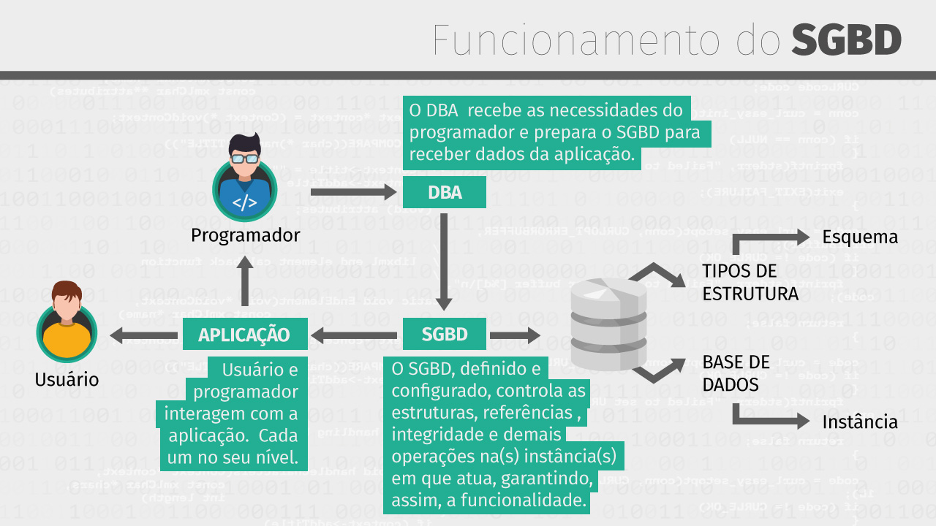](https://lrq.sagah.com.br/uasdinamicas/uploads/layouts/1036120556_1588619213027d3b71b5f8fefda0d88f426433e7a7641a610e.jpg)

**1)**

**Compreender o modelo de banco de dados é fundamental para perceber os pontos positivos e negativos em questões estruturais e de manipulação dos dados do banco. Um dos modelos utiliza tabelas de duas dimensões para armazenar dados e a forma como os dados são armazenados tem inferência na simplicidade de acesso às informações utilizando técnicas de normalização para aperfeiçoar a organização como um todo. Trata-se do modelo:**

b)

Modelo Relacional.

### RESPOSTA CORRETA

Pois este modelo aceita as formas nominais de relacionamento em um banco de dados.

**2)**

**O que é um SGBD?**

a)

É um conjunto de programas e/ou ferramentas que são utilizados para configurar, atualizar e gerenciar um banco de dados.

### RESPOSTA CORRETA

Pois o SGBD é um agrupamento de softwares, que por sua vez, servem para controlar o banco de dados.

**3)**

**Entre os itens abaixo, qual é um SGBD NoSQL?**

c)

MongoDB.

### RESPOSTA CORRETA

Este SGBD não é orientado a SQL. Assim sendo, um banco NoSQL.

**4)**

**Entre os itens abaixo. Qual o que tem o maior acesso ao SGBD?**

d)

DBA.

### RESPOSTA CORRETA

O DBA que define,ajusta e configura o SGBD.

**5)**

**Uma outra forma de chamar o SGBD é?**

e)

DBMS.

### RESPOSTA CORRETA

DBMS, Data Base Management System, é uma outra forma de chamar o SGBD.

Veja na prática como é importante o uso do SGBD em uma organização.

Paulo é dono de uma locadora de veículos. No início do negócio, a frota de carros era pequena, havia somente cinco carros, de modelos variados. O processo de controle das locações era manual:

[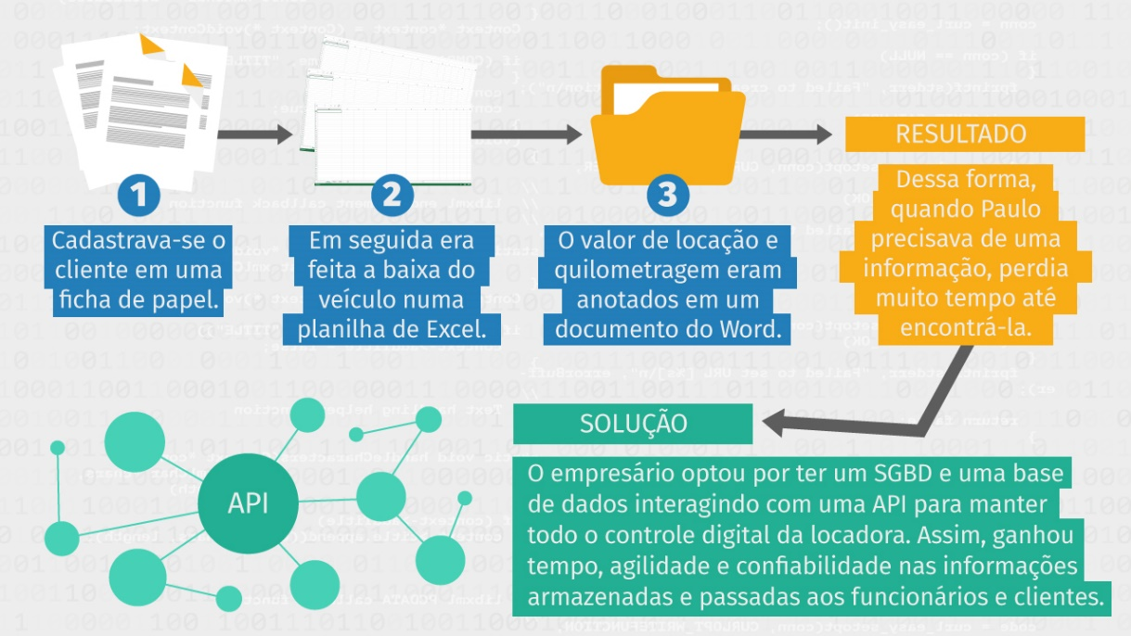](https://lrq.sagah.com.br/uasdinamicas/uploads/layouts/1737862725_15886192136eb9c78fc9d0d775b822d89e6439501afa24c9fc.jpg)

[**https://becode.com.br/principais-sgbds/**](https://becode.com.br/principais-sgbds/)

[**https://www.devmedia.com.br/gerenciamento-de-banco-de-dados-analise-comparativa-de-sgbd-s/30788**](https://www.devmedia.com.br/gerenciamento-de-banco-de-dados-analise-comparativa-de-sgbd-s/30788)

**Episódio – Entender as arquiteturas dos Bancos de Dados Centralizados e Distribuídos**

Você é o SysDba da loja Calçados Radashoes e se depara com um imenso problema periódico. Este problema inviabiliza o acesso ao sistema da loja em sua matriz e filiais.

[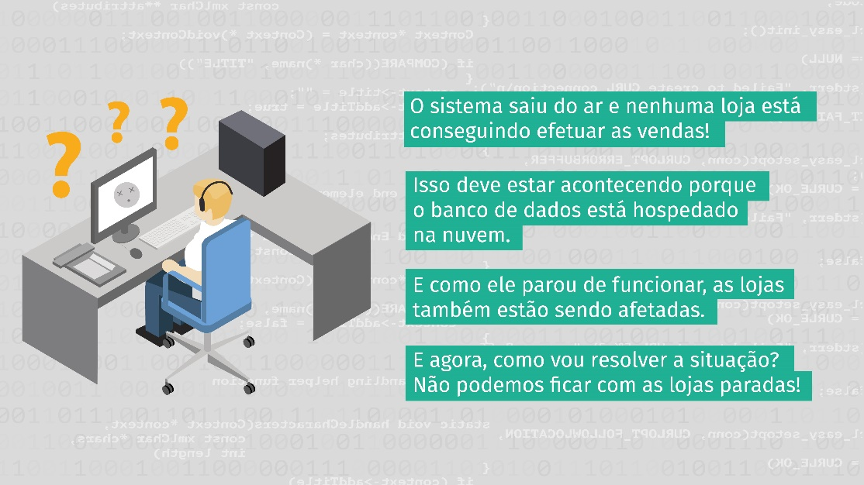](http://lrq.sagah.com.br/uasdinamicas/uploads/layouts/1274928433_1567716838fd00ae15fac4ddcf36c9bb71284907c56aa3ee4e.jpg)

#### **Mediante esse cenário, identifique o tipo de estrutura do banco de dados e proponha uma solução para o problema.**

**PADRÃO DE RESPOSTA ESPERADO**

É possível perceber que o sistema de banco de dados, mesmo hospedado na nuvem, foi projetado como arquitetura centralizada. Portanto, quando a base fica off-line, todas as lojas RadaShoes não conseguem acesso, diminuindo sua credibilidade junto aos clientes.

Uma forma de resolver o problema seria replicando o banco de dados em uma arquitetura distribuída e fragmentada. Assim, quando uma base cair, o sistema poderá dinamicamente consultar outra base, exatamente igual, hospedada em outro host. Esteja este host na nuvem, dentro de cada filial ou, até mesmo, dentro da matriz. Desse modo, é possível concluir que a probabilidade de todos estarem off-line é mínima, pois elevamos consideravelmente a disponibilidade do banco de dados.

Acompanhe, no infográfico a seguir, as características das arquiteturas dos bancos de dados centralizadas e distribuídas.

[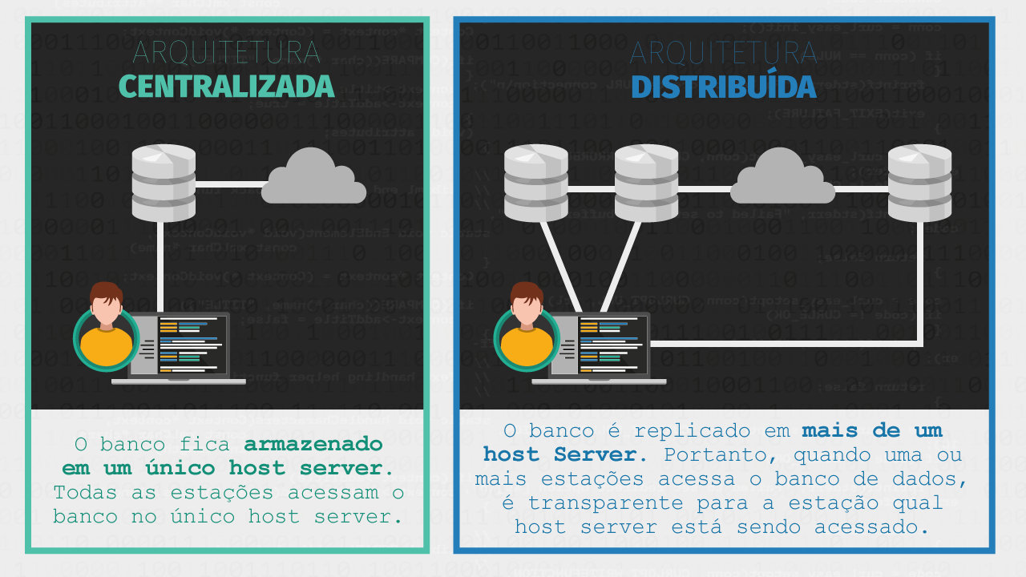](http://lrq.sagah.com.br/uasdinamicas/uploads/layouts/1743066395_15677168377ddc27705432387bc878b2d02fcfbfbe2e9d32f7.png)

**1)**

**É uma vantagem da arquitetura centralizada de banco de dados:**

c)

Não há a necessidade de junções distribuídas.

### RESPOSTA CORRETA

Nesta arquitetura todos os tipos de junções são centralizadas no host server.

**2)**

**Com relação à arquitetura centralizada é correto afirmar que:**

c)

Ocorre gargalo devido a múltiplos acessos.

### RESPOSTA CORRETA

Por se tratar de um único host server.

**3)**

**Qual a característica base da arquitetura de banco de dados distribuída?**

a)

Tem como característica base a subdivisão dos dados, bem como, o compartilhamento entre os diversos hosts, e a sua atualização é efetuada com técnica de sincronismo.

### RESPOSTA CORRETA

Em sistemas distribuídos ocorre a subdivisão de dados e o compartilhamento das informações entre os hosts servers.

**4)**

**Assinale a alternativa que apresenta uma vantagem da arquitetura distribuída:**

e)

Possibilita ter servidores locais e na nuvem.

### RESPOSTA CORRETA

Essa é uma das vantagens da arquitetura distribuída. Dessa forma, mantém o sistema sempre on-line.

**5)**

**Com relação à arquitetura distribuída é correto afirmar que?**

c)

Esta arquitetura diminui o gargalo de acesso, pois são diversos hosts sendo acessados.

### RESPOSTA CORRETA

Tendo em vista que o acesso é distribuído entre os hosts, a performance de resposta aumenta.

Em uma empresa pequena, com poucos computadores, os arquivos que armazenam os dados de produtos, estoque, vendas, caixa, clientes e fornecedores podem facilmente serem copiados e acessados de outros hosts da rede.

Isso não é garantia de acessar a informação real. Pois, por exemplo:

[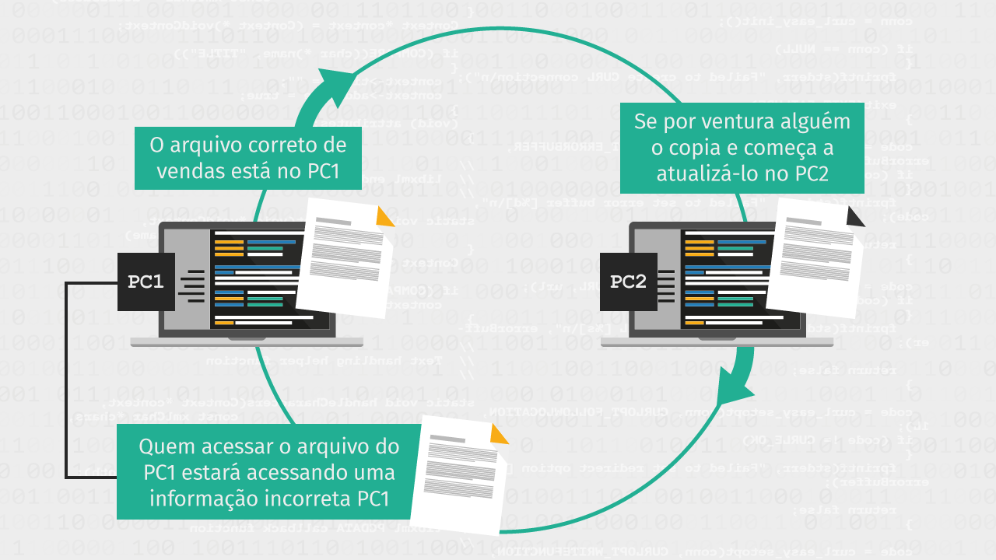](http://lrq.sagah.com.br/uasdinamicas/uploads/layouts/2140800903_156771683949a48bd89779650edc346e3b45d3904cf125882d.png)

Portanto, neste caso, surge a necessidade de armazenar os dados em um banco de dados. Como, neste caso, o plano de negócios é pequeno, opta-se por utilizar um host com banco de dados MySQL. Neste host exclusivo, todos os dados serão armazenados e acessados nele. Com esta política, evita-se o problema de duplicidade de arquivos e desatualização dos seus dados.

[**https://youtu.be/WZf_F0vHefg**](https://youtu.be/WZf_F0vHefg)

**Episódio – Compreender as necessidades das políticas de manutenção de Banco de Dados**

Márcia, que é o SysDba da loja Eletrônicos Billy, depara-se com um imenso problema ocasional: após determinado número de produtos serem colocados em promoção no site da loja, percebeu-se que, além deles, outros produtos também apareciam com desconto para os clientes, de forma incorreta.

Diversos clientes aproveitaram o "bug" do site da loja para comprar produtos com valores bem reduzidos. Considere que cada minuto do site online gera mais prejuízos para a empresa.

Marcia pode realizar as seguintes operações de manutenção:

[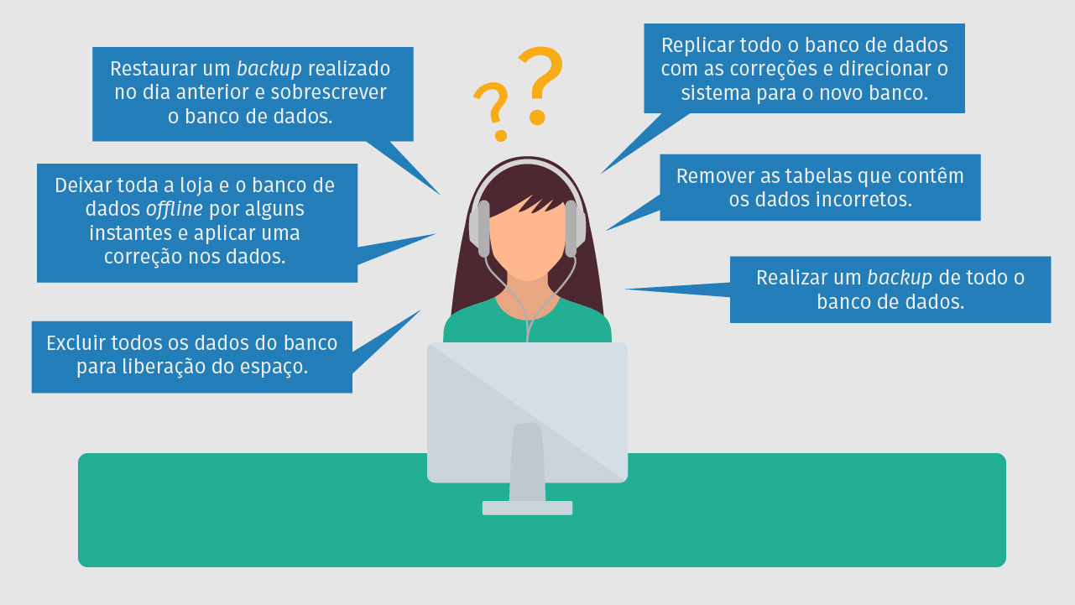](http://lrq.sagah.com.br/uasdinamicas/uploads/layouts/2123694906_15694342451db9d790e395d472a9492cdaaea815cec702b4bb.jpg)

​​​​​​​Com o objetivo de evitar prejuízos para a empresa, qual o procedimento Márcia deverá adotar para solucionar o problema imediatamente? Descreva como Márcia deve agir considerando as opções existentes dentro dos conceitos de manutenção de banco de dados e justifique o motivo da sua escolha.

**PADRÃO DE RESPOSTA ESPERADO**

A melhor alternativa para a situação em que Márcia se encontra é: Deixar toda a loja e o banco de dados offline por alguns instantes e aplicar uma correção nos dados. Assim, os clientes que pretendiam comprar os produtos na promoção, aproveitando-se do problema do sistema, serão impedidos e Márcia poderá trabalhar na correção dos dados, removendo a promoção dos produtos que não deveriam estar com desconto. Obviamente, outros clientes ficarão sem acesso por determinado tempo, mas a empresa não terá grandes prejuízos com os clientes agindo de má fé.

As outras opções apresentadas acabam por remover dados e informações importantes do banco de dados. Já a opção de replicar o banco pode ser muito demorada, causando mais prejuizo para a empresa.

Acompanhe o infográfico e compreenda as necessidades das políticas de manutenção de banco de dados.

[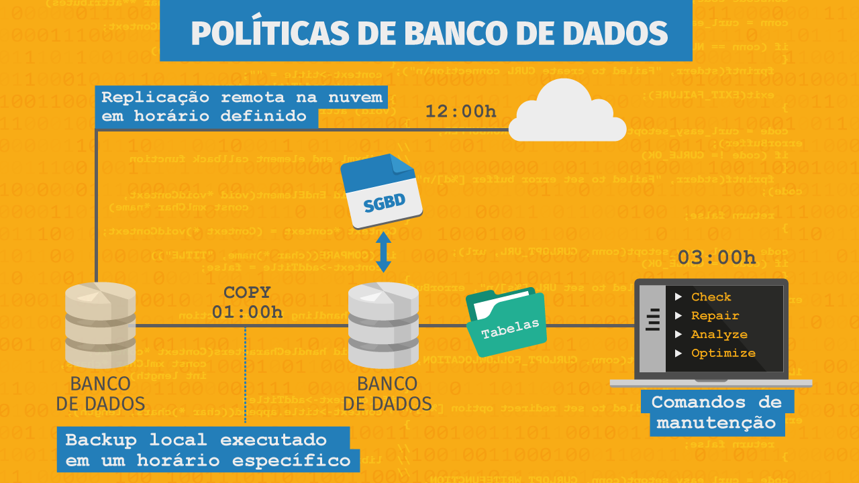](http://lrq.sagah.com.br/uasdinamicas/uploads/layouts/1433062906_15694342457e3cf5096e64fbeb037118855df0cff4d5a14899.png)

**1)**

**São exemplos de rotinas de manutenção em banco de dados:**

c)

Rotina de manutenção de arquivos e rotina de backup.

### RESPOSTA CORRETA

A manutenção do banco se dá, dentre outras formas, com integridade dos arquivos e backup atualizado.

**2)**

**Em um banco de dados sem manutenção corretiva e preventiva, o banco de dados da empresa passou a apenas aceitar ações de leitura dos dados. O que poderia ocasionar isso?**

a)

Espaço do banco sem capacidade de expansão.

### RESPOSTA CORRETA

Quando o banco está sem espaço em disco, ele bloqueia a entrada de novos dados e/ou bloqueia totalmente o acesso.

**3)**

**Em um banco de dados MySQL, quais são os comandos que fazem manutenção em tabelas do banco de dados?**

c)

Check table, repair table, optimize table e analyze table.

RESPOSTA CORRETA

A alternativa apresenta os quatro comandos de manutenção de tabelas do banco.

**4)**

**Uma forma de fazer manutenção no banco de dados, sem afetar os usuários, seria?**

c)

Identificar o erro e fazer a manutenção em uma base de testes, gerada por meio da restauração de backup.

RESPOSTA CORRETA

Dessa forma, teremos o banco de dados correto e não corremos o risco de danificar o banco em produção.

**5)**

**Atualmente, temos uma praga virtual chamada ransomware que efetua o sequestro dos dados. Seria uma forma plausível de fazer a manutenção preventiva do banco evitando a destruição causada por esta praga?**

e)

Efetuar um backup na nuvem periodicamente, porém, não manter o acesso disponível.

RESPOSTA CORRETA

Dessa forma, quando detectado o ransomware, ele não terá acesso ao backup, assim a manutenção terá êxito.

**TEMPORADA 2**

**Episódio – Compreender a modelagem de dados Multidimensional**

Modelagem Dimensional é uma técnica de projeto lógico normalmente usada para data warehouses que contrasta com a Modelagem Entidade-Relacionamento. A Modelagem Dimensional é a única técnica viável para bancos de dados que devem responder consultas em um Data Warehouse. A Modelagem Entidade-Relacionamento é útil apenas para registro de transações e para fase de administração da construção de um Data Warehouse, mas não na entrega dos dados para o usuário final.

#### **Você é profissional da área de TI e ficou responsável por explicar a sua equipe a diferença entre as modelagens. Construa um quadro traçando um paralelo das atividades do Modelo Dimensional com o Modelo Entidade-Relacionamento, levando em consideração os diagramas, usuários, junções, dados e consultas.**

**PADRÃO DE RESPOSTA ESPERADO**

|  |  |
| --- | --- |
| **Entidades e Relacionamentos** | **Multidimensional** |
| Diagrama representando váriosUsuários acham difícil entender e navegar pelo diagrama.processos de negócio que, em geral, só podem ser reconhecidos por navegação | Vários diagramas dimensionais, um para cada processo de negócio, podendo estar conectados através de dimensões comuns. |
| Usuários acham difícil entender e navegar pelo diagrama. | Usuários reconhece "o seu negócio" no diagrama. |
| Requer muitas junções para responder a consultas complexas. | Requer poucas junções, em geral, entre tabelas de fatos e tabelas de dimensões relevantes à consulta. |
| Dados atômicos e atuais (transações, em geral, sobrescrevem o dado anterior). | Dados atômicos históricos e alguns sumarizados (agregados) para consulta direta. |
| Planos de consultas extremamente distintos e específicos para as consultas e transações previstas. Otimizando para transações. | Planos de consultas “genéricos” possibilitados pela simetria do modelo. Otimizado para consultas. |

O projeto de Modelagem Multidimensional utiliza a ferramenta *On-Line Analytical Processing (OLAP)*, que possui também variações específicas de acordo com as necessidades identificadas. Veja, no infográfico seguinte, as características das ferramentas OLAP.

[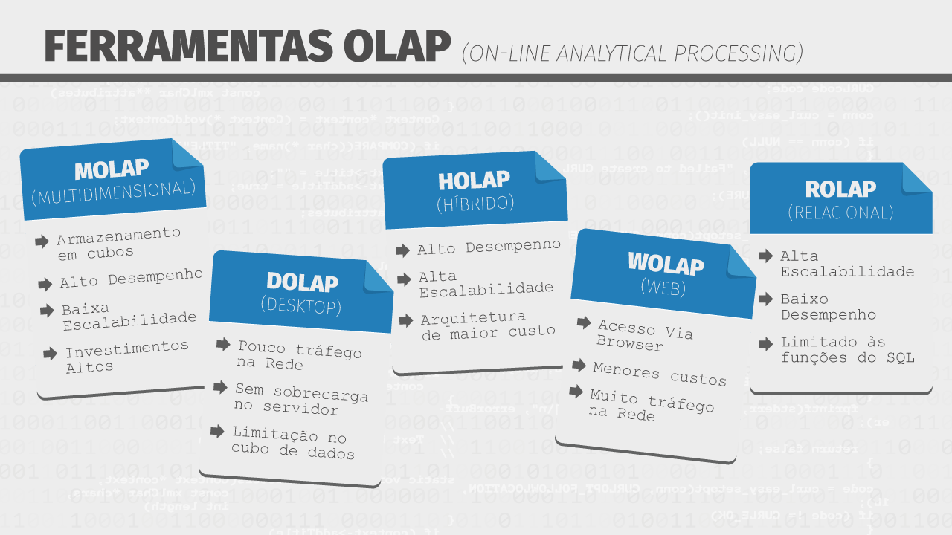](http://lrq.sagah.com.br/uasdinamicas/uploads/layouts/1084887417_1569434252c72995cc17e3c1c0b389ada6249160256d3ba0fb.png)

**1)**

**Que forma é utilizada para demonstrar a Modelagem Multidimensional?**

b)

Cubo.

### RESPOSTA CORRETA

O exemplo de um cubo demonstra a dimensões adequadas para demonstrar a Modelagem Multidimensional.

**2)**

**Qual a principal função do OLAP?**

d)

Consultar e analisar dados corporativos com alta performance.

### RESPOSTA CORRETA

A consulta e análise de dados em alta performance é o que melhor caracteriza a função de um OLAP.

**3)**

**São componentes de um modelo multidimensional OLAP:**

e)

Fatos, Dimensões e Medidas.

### RESPOSTA CORRETA

Fatos, Dimensões e Medidas são componentes corretos de um modelo multidimensional.

**4)**

**São exemplos de esquemas de dados multidimensionais:**

c)

Estrela, Floco de Neve e Constelação de Fatos.

### RESPOSTA CORRETA

Os esquema de dados multidimensionais são Estrela, Floco de Neve e Constelação de Fatos.

**5)**

**Qual a função de um *Slice and Dice*?**

b)

Modificar a posição de uma informação, alterando linhas por colunas.

### RESPOSTA CORRETA

Esta é a função de um Slice and Dice.

Felipe é responsável por gerar o relatório de vendas de uma loja de artigos esportivos que possui vendas tanto na loja física quanto vendas on-line. Através dos resultados obtidos com Dados Multidimensionais, é possível obter com muito mais clareza e objetividade as informações a respeito das vendas, tais como volume de vendas simples, região da venda, mês e dia da semana de maior volume, perfil dos clientes, vendedor destaque e prazos de entregas.

[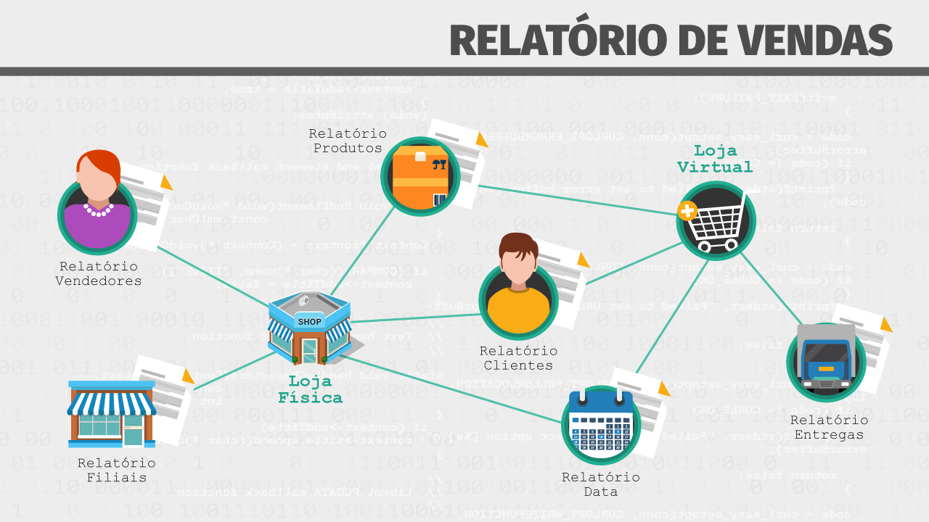](http://lrq.sagah.com.br/uasdinamicas/uploads/layouts/1051519632_1569434256c72995cc17e3c1c0b389ada6249160256d3ba0fb.png)

[**https://docs.microsoft.com/pt-br/previous-versions/system-center/system-center-2012-R2/hh916547(v=sc.12)?redirectedfrom=MSDN**](https://docs.microsoft.com/pt-br/previous-versions/system-center/system-center-2012-R2/hh916547(v=sc.12)?redirectedfrom=MSDN)

**Episódio – Analizar e Compreender a Utilização do Banco de Dados NoSQL**

Para desenvolvermos uma aplicação, é necessário fazermos um levantamento de requisitos, ou seja, escrever quais as necessidades e objetivos que ela deverá atingir. Com isso, estamos construindo o domínio da aplicação, que define para que estamos criando esta solução.

O cliente Xy Ltda possui uma empresa com 50 filiais espalhadas no Brasil. Ele deseja uma aplicação que possa registrar todos os problemas e soluções encontradas em seu processo produtivo, pois haverá aumento no volume de dados.

Processo: o colaborador que se deparar com um problema pesquisará no sistema a melhor solução. Caso resolva, fará o registro da ação, ou registrará uma nova solução. Um banco de dados relacional, respeitando as formas normais, poderá conter muitos joins, com isso causando lentidão nas buscas, considerando o uso excessivo nas unidades. Pensando no desafio que é a recuperação da informação, analise o seguinte:

#### **Você é consultor na empresa Soluções em TI e foi destinado a atender o cliente Xy Ltda. Qual solução de banco de dados recomendaria, considerando o grande volume de dados e a necessidade de performance na recuperação da informação? Indique o modelo e um banco de dados que a empresa Xy Ltda possa implantar.**

#### **Faça um relatório técnico que contenha os seguintes dados:**

- Empresa, contato  
- Empresa consultora, consultor  
- Diagnóstico  
- Problema  
- Recomendações

Observe, no infográfico, um esquema que representa os tipos de bancos de dados NoSQL e um exemplo de banco de dados para cada modelo.

[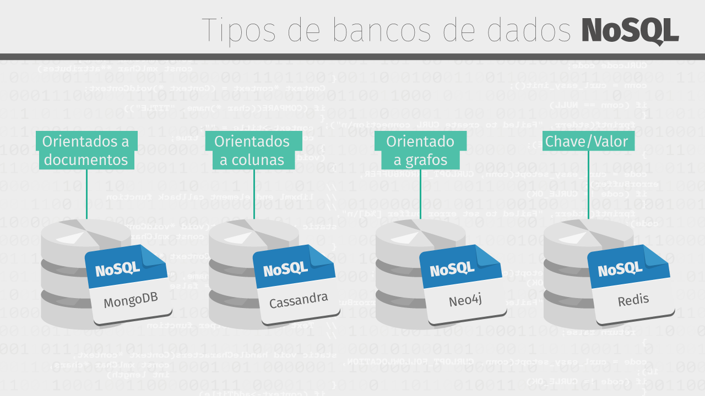](http://lrq.sagah.com.br/uasdinamicas/uploads/layouts/779226904_156911743275a099bdc69bcba99739280a0407cea9e683414c.png)

**1)**

**Com relação a bancos de dados NoSQL, marque a afirmativa correta.**

d)

NoSQL (não somente SQL), refere-se à solução de banco de dados que possibilita o armazenamento de uma grande variedade de dados existentes, não se limitando apenas a modelos relacionais.

### RESPOSTA CORRETA

Há mais de uma categoria de banco de dados NoSQL, com isso, soluções do tipo podem atender a grande variedade de dados que existem, sendo eles estruturados e não estruturados. Portanto, NoSQL (não somente SQL), refere-se à solução de banco de dados que possibilita o armazenamento de várias formas não se limitando ao modelo relacional.

**2)**

**Marque a alternativa correta referente a bancos de dados NoSQL.**

c)

Bancos de dados não relacionais (NoSQL) normalmente não aplicam um schema.

### RESPOSTA CORRETA

Bancos de dados não relacionais (NoSQL) normalmente não aplicam um schema. Geralmente, uma chave de partição é usada para recuperar valores, conjuntos de colunas ou documentos semiestruturados JSON, XML ou outros que contenham atributos de itens relacionados.

**3)**

**De acordo com as características dos bancos de dados NoSQL, pode-se afirmar que:**

a)

A característica ausência de esquema (Schema-fre ou esquema flexível é outra forma de prover a escalabilidade em bancos de dados NoSQL.

### RESPOSTA CORRETA

É justamente esta ausência total ou parcial de esquema que facilita uma alta escalabilidade e alta disponibilidade. Pois os esquemas são conjuntos de fórmulas chamadas de restrições de integridades impostas no banco de dados. Sem estas restrições temos um ganho de performance.

**4)**

**Referente aos tipos de bancos de dados NoSQL. Marque a afirmativa correta.**

e)

Bancos de dados orientado a grafos podem ser construídos em ambos os modelos de bancos de dados, relacionais e NoSQL.

### RESPOSTA CORRETA

Segundo  Priscila Mayumi Sato, bancos de dados orientado a grafos podem ser construídos em bancos de dados relacionais (SQL) e também em bancos de dados não relacionais (NoSQL). Vértices e bordas podem ter propriedades associadas a eles.

**5)**

**Existem muitos bancos de dados para se trabalhar com NoSQL, cada banco está associado a um determinado tipo do NoSQL. Marque a alternativa em que todos os bancos de dados estão associados ao seu respectivo tipo.**

e)

Baseado em coluna: Amazon SimpleDB, Cloudata, Cloudera,SciDB, HPCC e Stratosphere.

### RESPOSTA CORRETA

Os bancos de dados Amazon SimpleDB, Cloudata, Cloudera, SciDB, HPCC e Stratosphere pertencem ao tipo colunas.

Veja na prática, a construção de um banco de dados em MongoDB, que trata-se de um banco de dados NoSQL orientado a documentos. Para a apresentação de um exemplo prático, será feito um cadastro para professores, guardando dados referentes ao nome, e-mail e telefone.

No intuito de fazer uma comparação com o modelo relacional, primeiramente este cenário será aplicado em um banco de dados SQL.

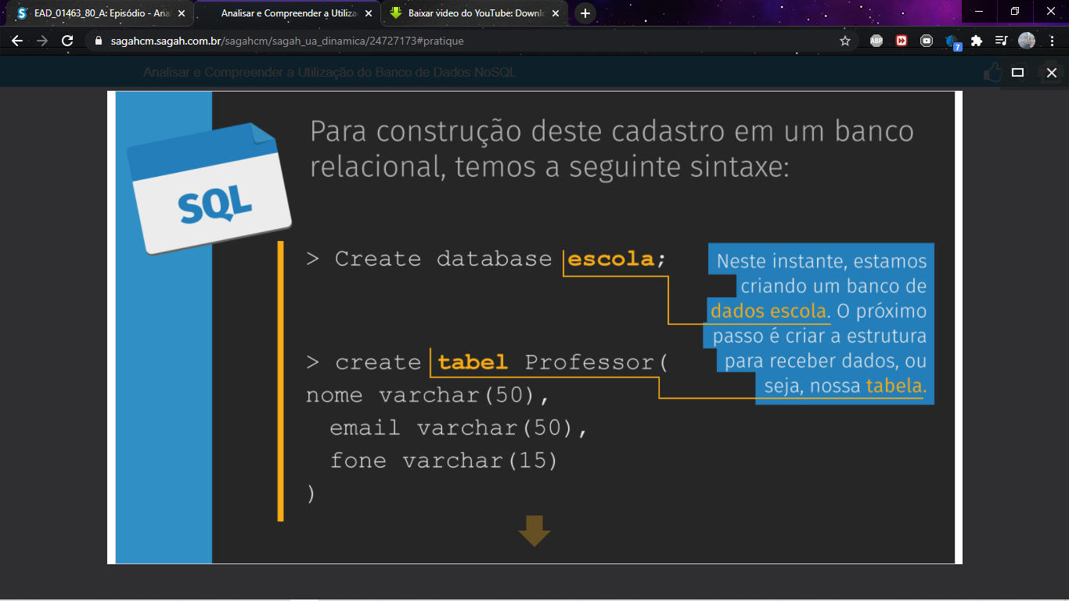

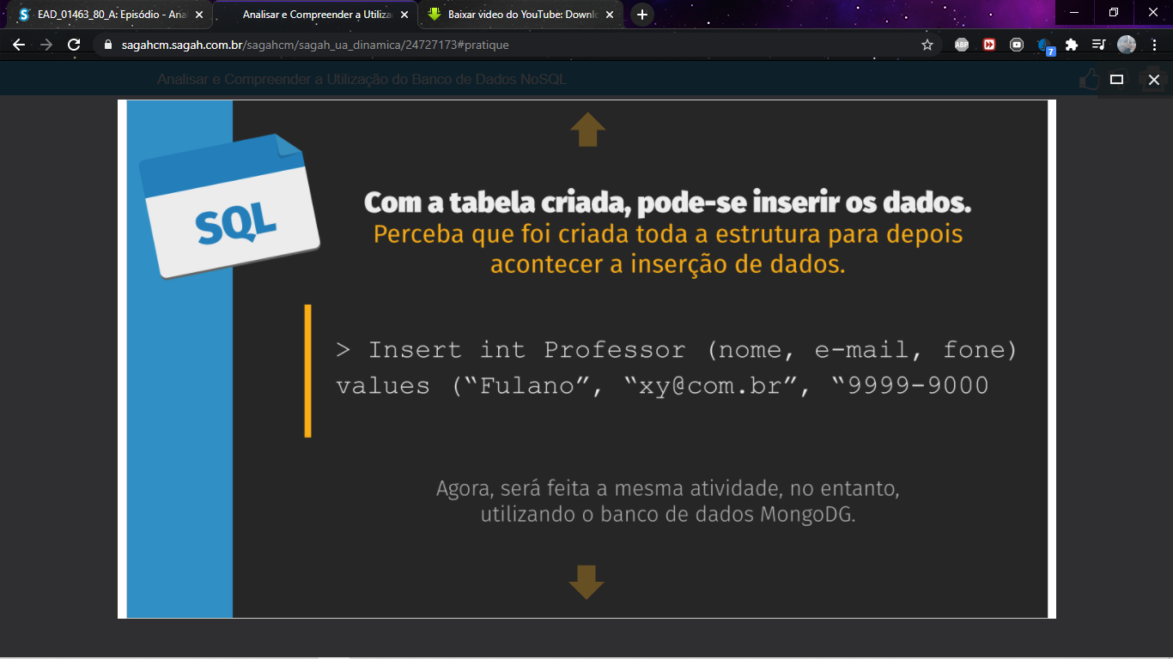

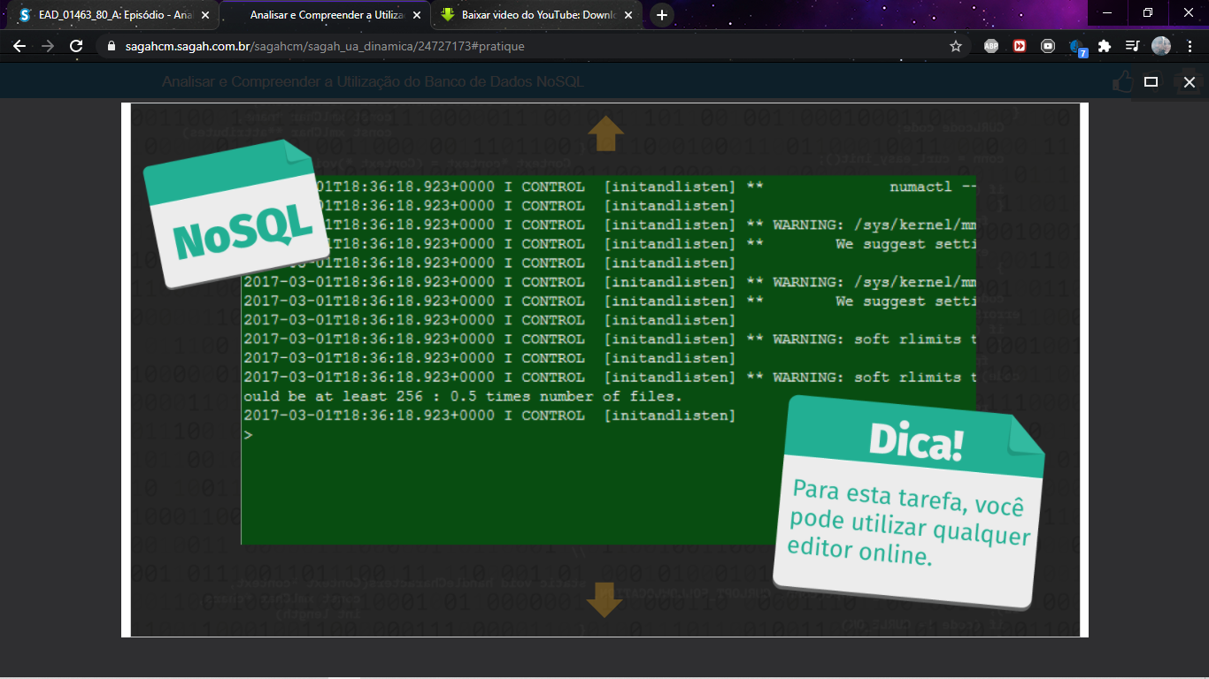

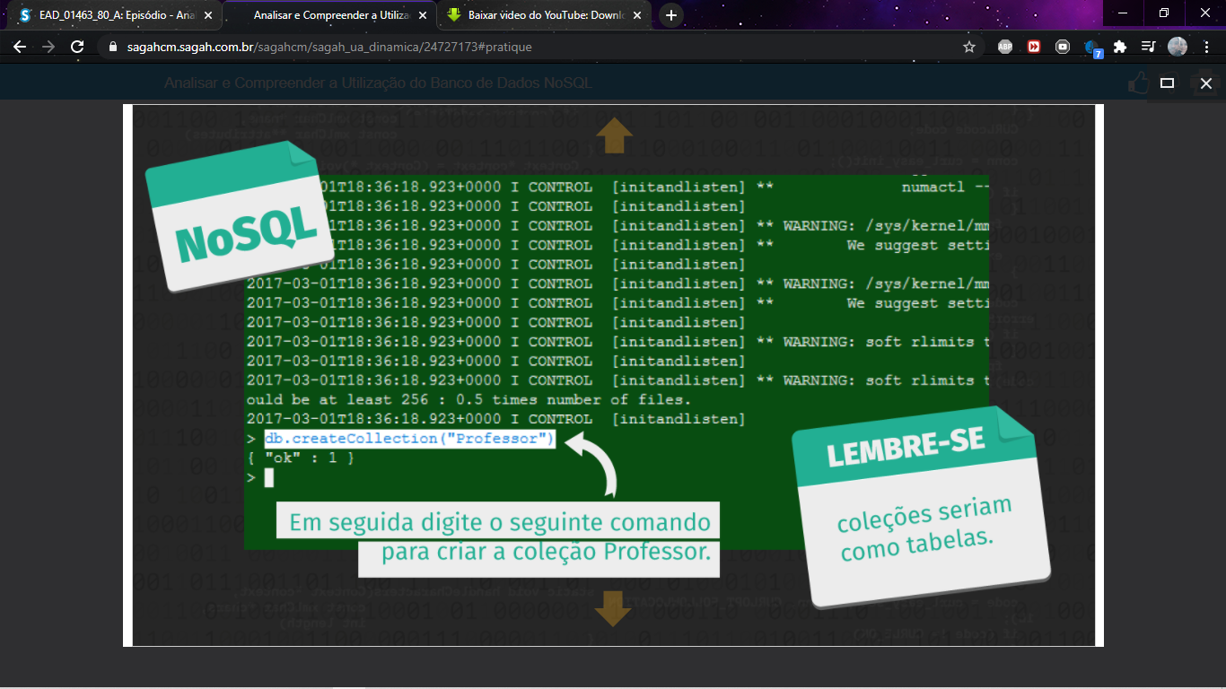

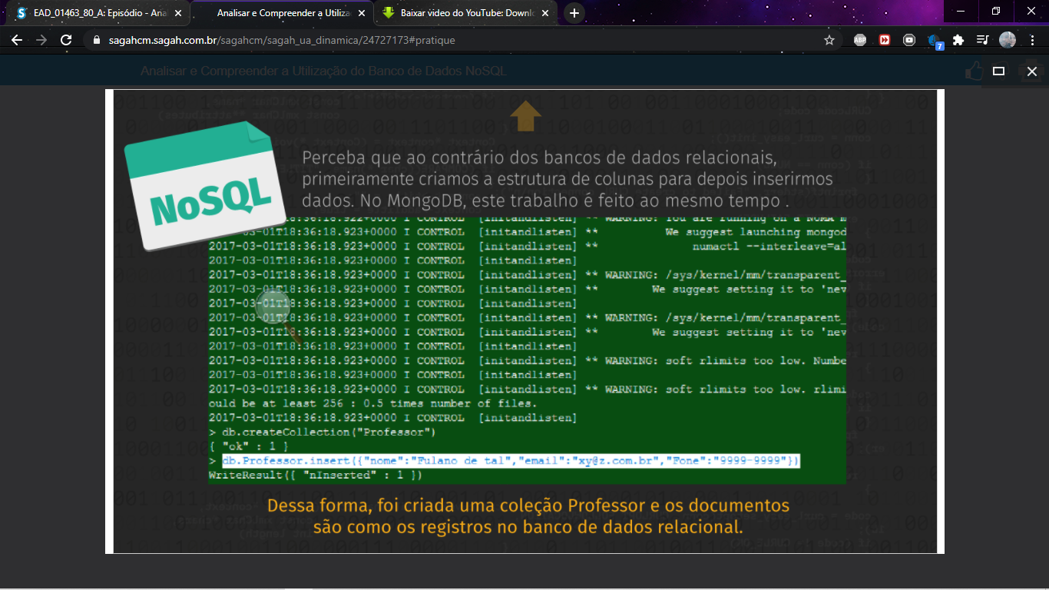

[**https://codigosimples.net/2016/03/01/o-que-e-mongodb-e-porque-usa-lo/**](https://codigosimples.net/2016/03/01/o-que-e-mongodb-e-porque-usa-lo/)

## **Episódio – Conhecer a utilização de ETL - Extract Transform Load (Extração, Transformação e Carga)**

Durante o processo de ETL, os dados podem ser extraídos de diversas fontes de dados diferentes, desde planilhas de Excel, bancos de dados tradicionais ou dados contidos em XML.

Veja uma tabela de dados extraídos de um arquivo XML:

|  |
| --- |
|  |

ProdutoEstoqueValidadeArroz 5kg11Feijão 1kg10Leite longa vida0NULLAçúcar 1kg11Sal 500g10**Quanto ao Estoque**  
Condição 0 = Fora de estoque,  
Condição 1 = Em estoque**Quanto à Validade**  
Condição 0 = Fora de validade,  
Condição 1 = Dentro da validade

A partir da imagem, descreva como seria o código XML que contém esses dados:

**PADRÃO DE RESPOSTA ESPERADO**

O código XML:

Arroz 5kg  
1  
1  
  
Feijão 1kg  
1  
0  
  
Leite Longa Vida  
0  
  
Açúcar 1kg  
1  
1  
  
Sal 500g  
1  
0

Veja no infográfico a sequência do processo dos dados através do *Extract Transform Load* (ETL), desde os dados de origem até o *Data Warehouse*.

[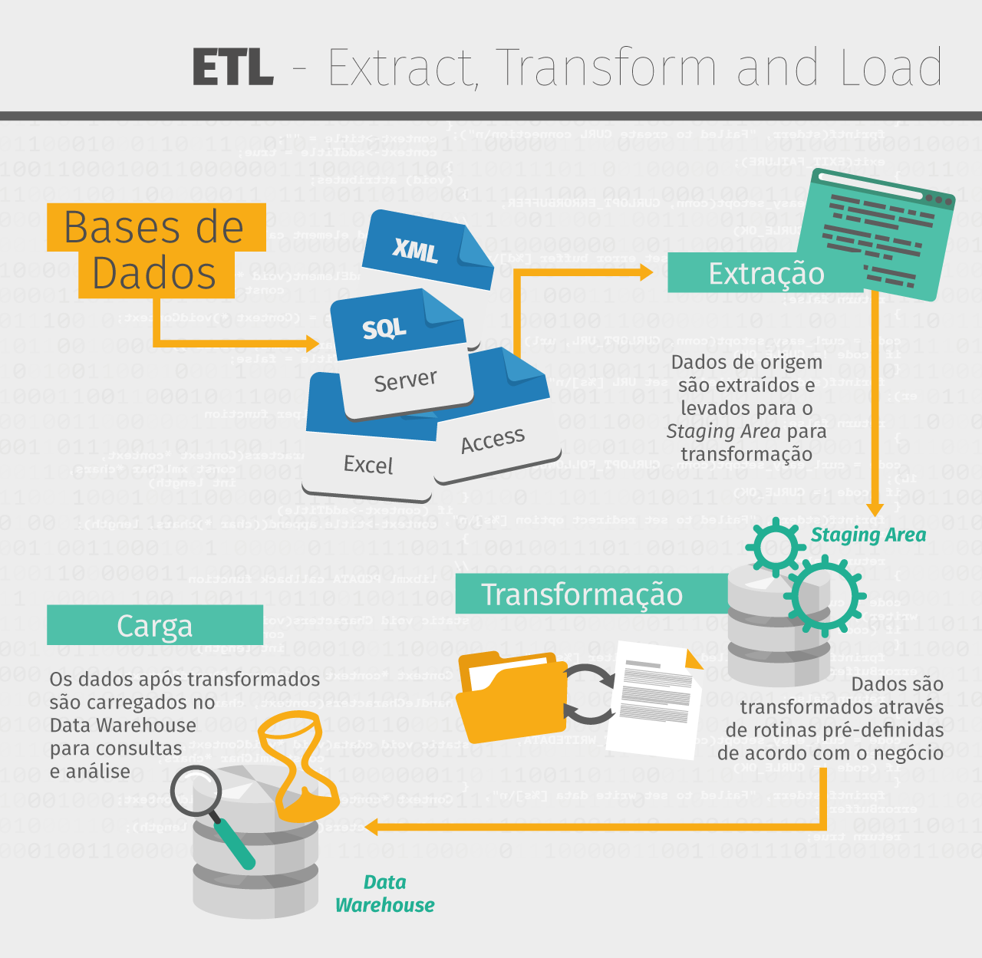](http://lrq.sagah.com.br/uasdinamicas/uploads/layouts/622043044_1569434261b93b4b5f821ee8892ace75465cbbcd041297726c.png)

**1)**

**Qual a função do *Staging Area*?**

d)

Armazenar os dados provisoriamente para a fase de Transformação.

### RESPOSTA CORRETA

**Uma localização temporária em que os dados dos sistemas de origem são copiados.**

**2)**

**São vantagens do ETL:**

e)

Qualidade de Dados, Manutenção Simples, Estabilidade e Múltiplas Conexões.

### RESPOSTA CORRETA

Todas essas são vantagens reais de ferramentas ETL.

**3)**

**O que ocorre com os dados durante o processo Transform?**

c)

Padronização dos valores.

### RESPOSTA CORRETA

É durante o TRANSFORM que ocorre a padronização dos valores.

**4)**

**No processo de Extração, quantos servidores e tecnologias podem ser lidos?**

d)

Vários servidores e várias tecnologias.

### RESPOSTA CORRETA

É possível, sim, acessar vários servidores e várias tecnologias diferentes.

**5)**

**Após o processo de Carga, de onde os dados são consultados pelo OLAP?**

b)

Do Data Warehouse.

### RESPOSTA CORRETA

É o Data Warehouse que armazenará os dados já padronizados para consulta

ETL, da língua inglesa, *Extract, Transform and Load*, é um processo baseado em ferramentas de software que se destinam à extração, transformação e carga de dados. Esses dados podem ser originados de uma ou mais bases de dados, bem como o destino desses dados podem ser para um ou mais bancos de dados de sistemas de informação ou *Data Warehouse*. Veja, a seguir, as vantagens obtidas com o uso do ETL em uma distribuidora de alimentos.​​​​​​​

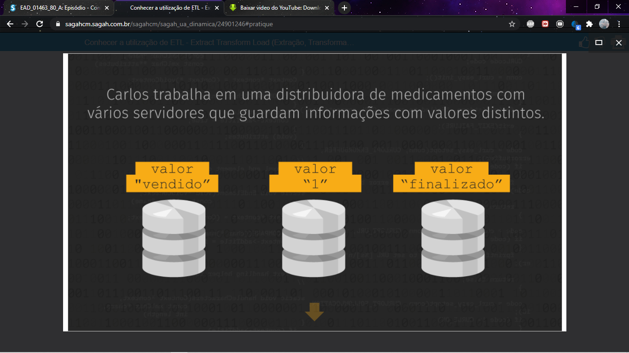

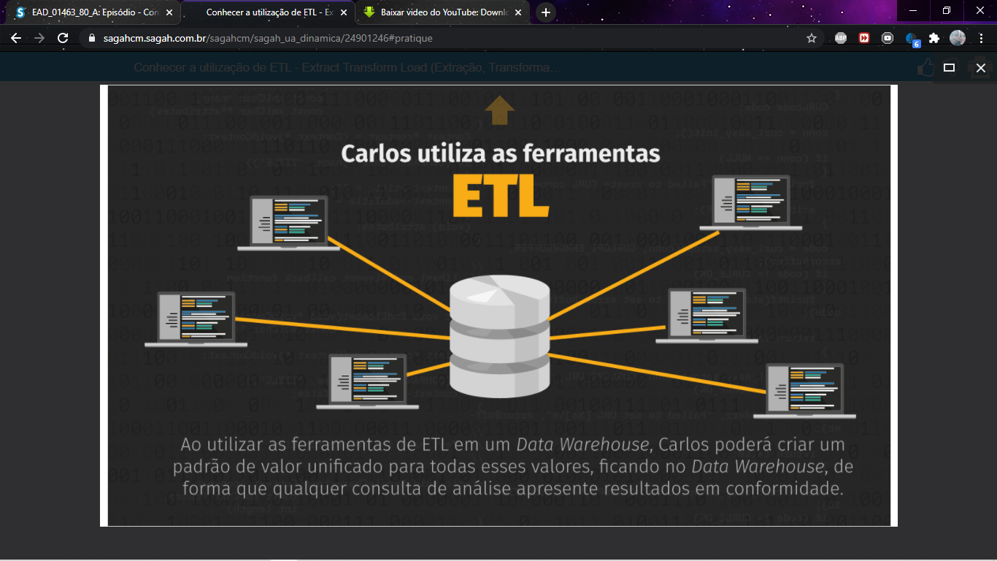

[**https://canaltech.com.br/business-intelligence/entendendo-o-processo-de-etl-22850/**](https://canaltech.com.br/business-intelligence/entendendo-o-processo-de-etl-22850/)

[**https://computerworld.com.br/o-papel-das-ferramentas-de-etl-no-suporte-tomada-de-decisao**](https://computerworld.com.br/o-papel-das-ferramentas-de-etl-no-suporte-tomada-de-decisao)

## **Episódio – Utilizar rotinas de programação em Banco de Dados**

Você trabalha em uma empresa de cosméticos e o banco de dados da sua empresa possui aproximadamente 150 tabelas, entre elas a tabela Produto. Todos os dias, o sistema emite um relatório dos últimos produtos inseridos. Logo, uma consulta é realizada fazendo a ordenação dos produtos adicionados no dia de forma decrescente pela coluna data_criacao.

No entanto, o sistema é utilizado por diversas filiais que rodam instâncias separadas do sistema e, uma possível alteração na tabela implicaria em uma alteração no código de cada uma dessas filiais.

Como forma de facilitar a manutenção desse sistema, você poderia criar uma procedure para executar o seguinte comando SQL.

SELECT nome, descricao, valor FROM produto WHERE DATE(data_criacao)=CURDATE() ORDER BY data_criacao DESC

No comando, é realizado um SELECT pedindo os valores de nome, descrição e valor da tabela Produto. A ordenação é feita pela data de criação de forma descentende.

Também é preciso limitar, com a cláusula WHERE, para retornar apenas os registros criados no dia (com CURDATE()).

Sua missão é:  
1 - Criar e descrever o comando de uma PROCEDURE que consulta todos os produtos da tabela ‘Produto’ ordenando pela data de criação em ordem decrescente.  
2 - Descrever o comando para executar esta procedure.  
3 - Modificar a procedure criada para pesquisar por produtos pela coluna nome.  
4 - Descrever como ficaria o comando para executar a procedure do item 3, buscando pelo produto “batom”.

**PADRÃO DE RESPOSTA ESPERADO**

Os comandos para a criação da procedure são:

CREATE PROCEDURE sp_produto AS  
SELECT nome, descricao, valor FROM produto WHERE  
DATE(data_criacao)=CURDATE() ORDER BY data_criacao DESC

Para executar o procedure será preciso:

EXECUTE sp_produto

Para criar procedure para pesquisa pelo nome:

CREATE PROCEDURE sp_produto AS  
SELECT nome, descricao, valor FROM produto  
WHERE DATE(data_criacao)=CURDATE()  
AND nome LIKE ‘%’ + @Nome + ‘%’  
ORDER BY data_criacao DESC

Para executar procedure que busca pelo nome:

EXECUTE sp_produto_nome ‘Batom’

Veja, no Infográfico a seguir, as rotinas de banco de dados que, entre outras vantagens, permitem a automatização de processos diretamente no SGBD.

[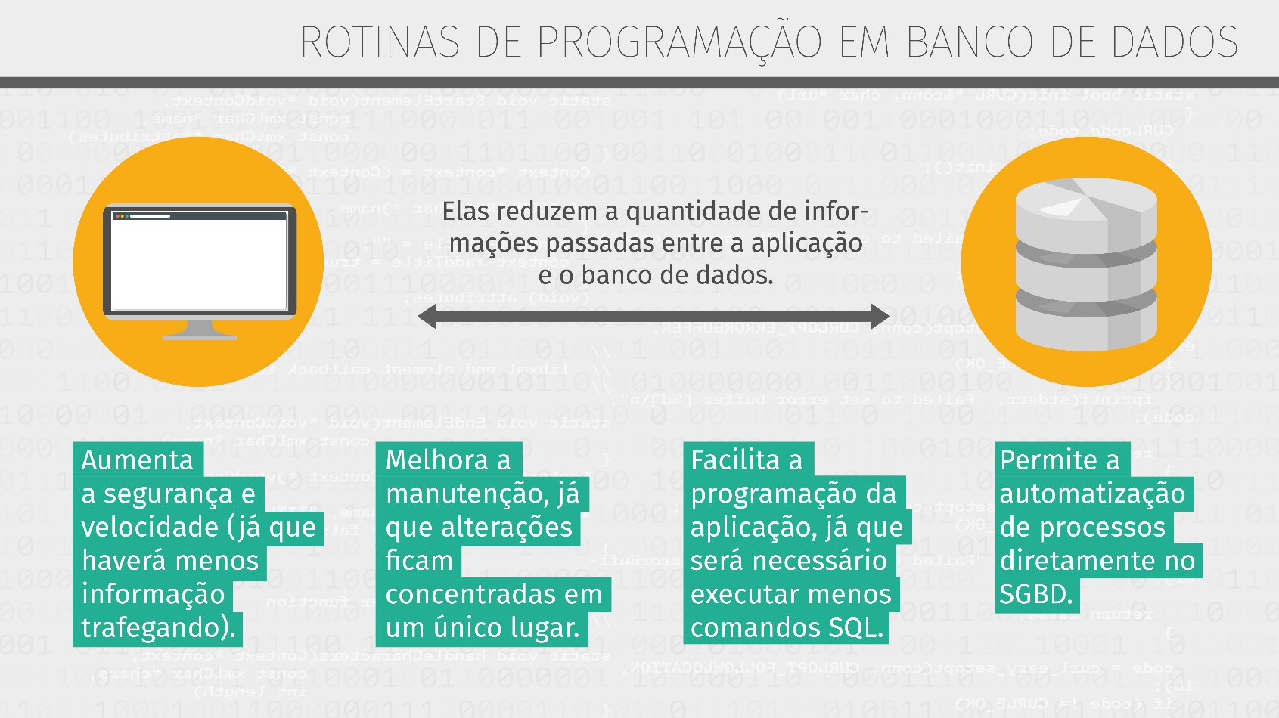](http://lrq.sagah.com.br/uasdinamicas/uploads/layouts/237284398_155663347290f5108ff36268cf17602608aea0388312ded2fb.jpg)

O vídeo a seguir oferece uma apresentação das rotinas de bancos de dados, que permitem a automatização de ações diretamente no banco de dados, reduzindo a responsabilidade das aplicações.

**1)**

**O que é procedure?**

a)

É um conjunto de comandos SQL identificado por um nome e armazenados no banco de dados.

### RESPOSTA CORRETA

É possível executar uma procedure quantas vezes for necessário, apenas com um simples comando.

**2)**

**Qual a vantagem em trabalhar com rotinas e *scripts*?**

b)

Diminuir a intervenção do programador nas tarefas.

### RESPOSTA CORRETA

Rotinas e scripts permitem diminuir a intervenção do programador nas tarefas.

**3)**

**O que é um trigger?**

e)

É um conjunto de comandos que são executados após uma ação ocorrer.

### RESPOSTA CORRETA

Como o próprio nome já diz, é um gatilho! Este gatilho é disparado quando uma ação ocorre no banco de dados.

**4)**

**Qual as função dos LOGS nas rotinas?**

d)

Registrar data e hora das execuções ou erros.

### RESPOSTA CORRETA

Esta é a função exata de um LOG

**5)**

**É uma característica da execução de rotinas automatizadas:**

c)

Requerem a intervenção humana.

### RESPOSTA CORRETA

Sim, as rotinas dependem da intervenção humana para disparo, pausa ou reinicialização.

O Comitê Gestor da Internet no Brasil tem como missão coletar, organizar e disseminar informações, indicadores e estatísticas sobre o uso das tecnologias de informação e comunicação no Brasil.

Veja como a rotina de programação está inserida nessa missão do CGI:

[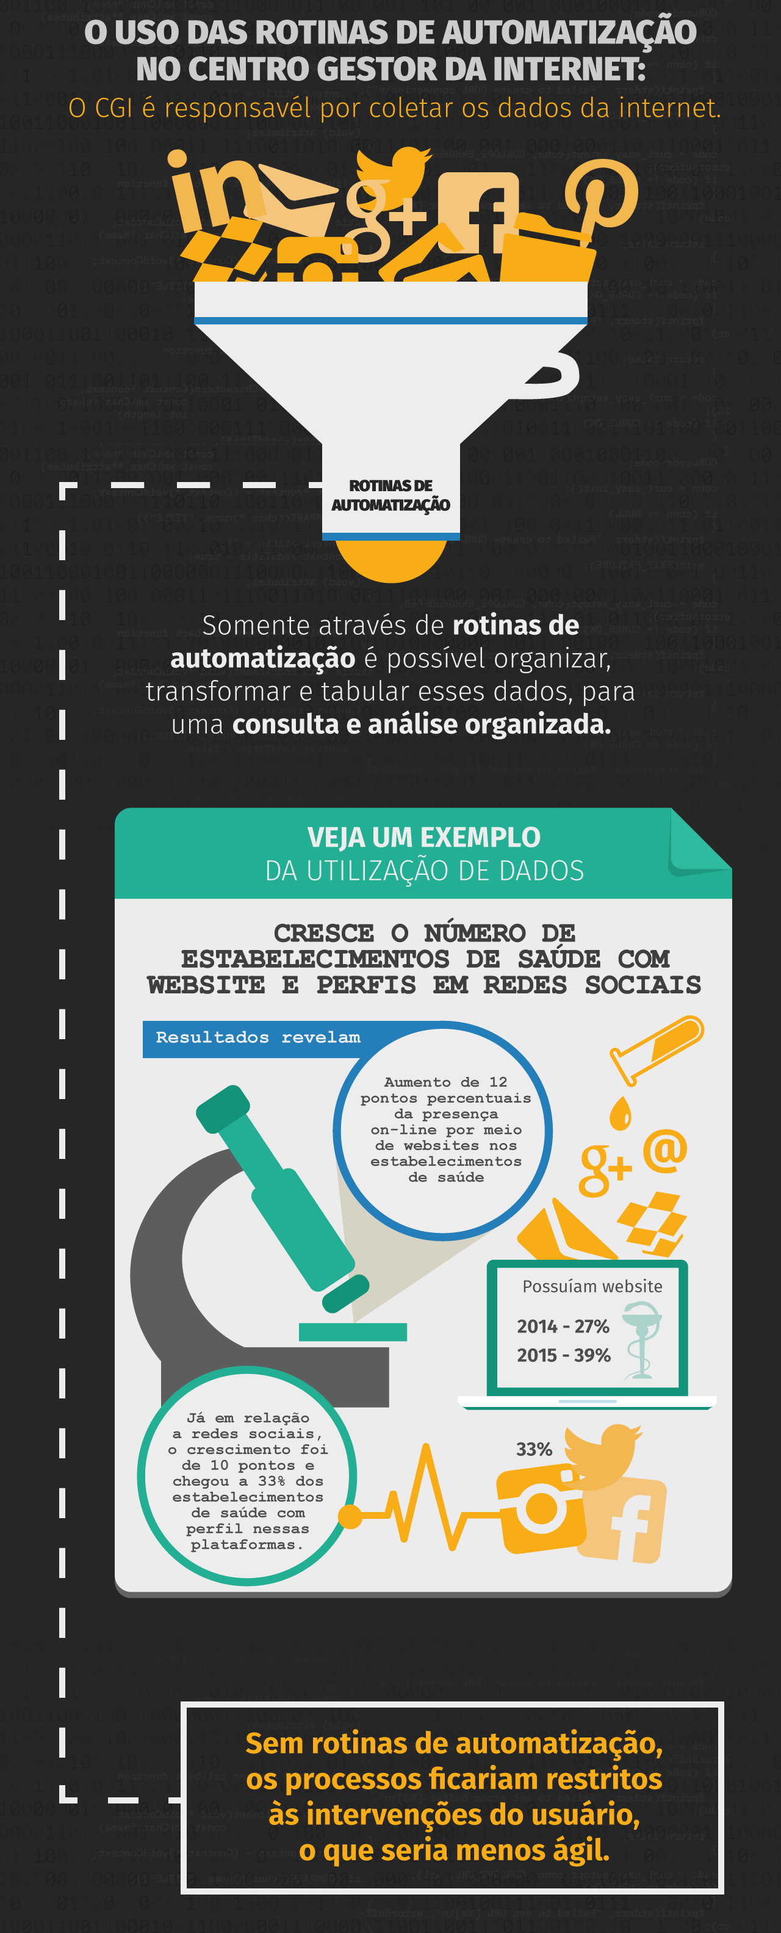](http://lrq.sagah.com.br/uasdinamicas/uploads/layouts/1546011259_155663347206abb433f1825891b98c22ba7a38c1bfe5a080a1.png)

**TEMPORADA 3**

**Episódio – Desenvolver praticas de programação em Banco de Dados**

Quando trabalhamos com o armazenamento de dados em um Banco de Dados, é muito comum a utilização de dados numéricos dos mais diversos tipos, com mais ou menos dígitos, com casas decimais ou não. A escolha correta do tipo de dado impacta no tamanho do espaço ocupado no banco de dados. Mesmo que o número seja pequeno, se a tabela espera um número grande, ocupará um espaço maior na memória e no disco.

Você é profissional da área de TI e ficou resposável de treinar um novo profissional na empresa em que trabalha. Liste para esse colega os tipos de dados numéricos possíveis de serem trabalhados em um Banco de Dados, colocando ao lado de cada um o tamanho dos dados que podem receber.

**PADRÃO DE RESPOSTA ESPERADO**

*Bit ou Bool:* um número inteiro que pode ser 0 ou 1.

*Integer:* número inteiro com valores de 0 até 429.496.295.

*TinyInt:* número inteiro com valores de 0 até 255.

*SmallInt:* número inteiro com valores de 0 até 65.535.

*MediumInt:* número inteiro com valores é de 0 até 16.777.215.

*BigInt:* número inteiro valores é de 0 até 18.446.744.073.709.551.615.

*Decimal, Dec, Numeric:* número em vírgula flutuante. O número armazena-se como uma cadeia.

*Float:* número pequeno em vírgula flutuante de precisão simples. Os valores válidos vão desde -3.402823466E+38 até -1.175494351E-38,0 até desde 175494351E-38 até 3.402823466E+38.

*Double:* número em vírgula flutuante de dupla precisão. Os valores permitidos vão desde -1.7976931348623157E+308 até -2.2250738585072014E-308, 0 e desde 2.2250738585072014E-308 até 1.7976931348623157E+308

Veja, no infográfico a seguir, alguns exemplos práticos do uso de Procedure, Triggers e Functions, a partir dos comandos e sua descrição.

[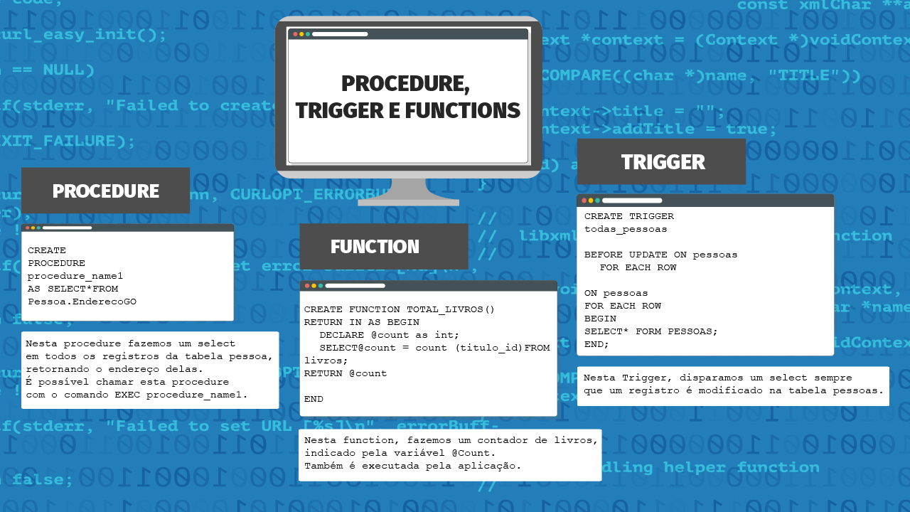](http://lrq.sagah.com.br/uasdinamicas/uploads/layouts/1057431953_1567786527f688729a3e910facd9d329575e376979a8ac4d02.jpg)

**1)**

**Como se chama a linguagem de Banco de Dados para a criação e modificação das tabelas?**

d)

DDL (Linguagem de Definição de Dados).

### RESPOSTA CORRETA

A Linguagem de Definição é a utilizada para criação e modificação das tabelas.

**2)**

**O que são *Constraints*?**

b)

Restrições estabelecidas em uma coluna.

### RESPOSTA CORRETA

As Constraints criam as restrições para uma tabela.

**3)**

**Qual a diferença entre *Primary Key* e *Foreign Key*?**

d)

Primary Key é utilizada como índice da tabela e Foreign Key é utilizada para relacionamento entre tabelas.

### RESPOSTA CORRETA

Essas são as utilizações exatas para Primary e Foreign Key.

**4)**

**Qual a função de *Identity* ou *Auto Increment*?**

b)

Gerar a numeração automática das linhas.

### RESPOSTA CORRETA

A Identity ou Auto Increment geram a numeração automática de linhas.

**5)**

**O que ocorre quando se utiliza o parâmetro *Not Null* na construção das colunas?**

e)

Impede que cadastre um campo vazio.

RESPOSTA CORRETA

Através *Not Null* o campo não pode ficar vazio, tendo de ser preenchido.

Lucas é DBA em uma empresa. Para que o desenvolvimento e a programação de um Banco de Dados seja estável e produtiva, o profissional adota uma série de boas práticas nessa programação. Através das boas práticas, uma série de problemas podem ser evitados e a manutenção dos dados se torna bem mais simples.

Vejas as boas práticas adotadas pelo DBA, clicando nas palavras:

[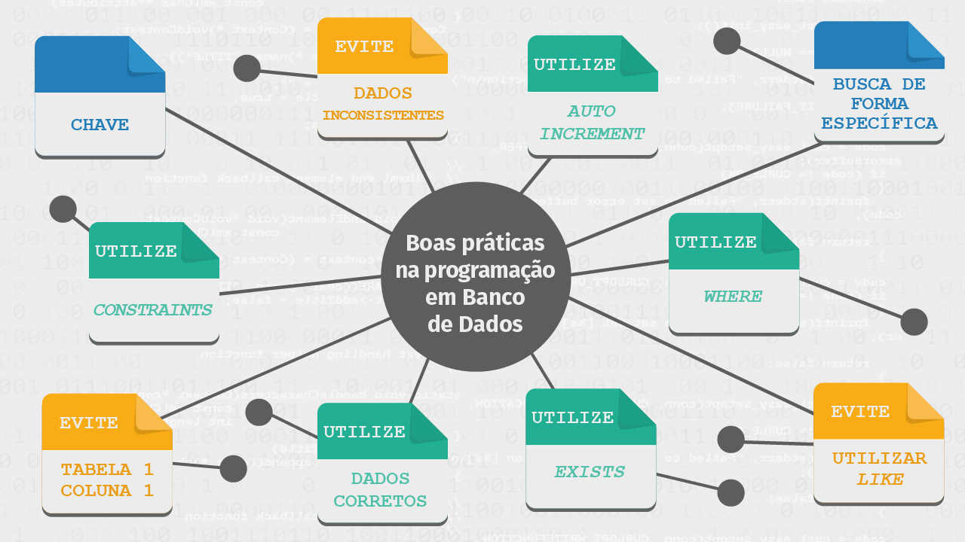](javascript:;)

<https://docs.microsoft.com/pt-br/previous-versions/sql/sql-server-2008-r2/ms177460(v=sql.105)>

<https://viewer.bibliotecaa.binpar.com/viewer/9788563308771>

**Episódio – Conhecer os recursos avançados de consultas em Banco de Dados**

Olá!

As organizações têm uma grande preocupação em armazenar seus dados, dada a importância que os mesmos representam para seu negócio. No entanto, dados armazenados são como tesouro escondido, é preciso recuperá-los de forma que gerem informação para construção do conhecimento empresarial. Portanto, a linguagem SQL possui alguns subconjuntos carregados com comando que auxiliam este processo. Mas utilizá-los de qualquer forma pode trazer grandes problemas de desempenho para a sua aplicação. É muito importante conhecer o DML (Linguagem de Manipulação de Dados), cujo subconjunto pertence o comando SELECT. O comando SELECT é utilizado para recuperação dos dados, uma consulta. Contudo, existem inúmeras maneiras de escrevermos consultas com o comando SELECT! Em algumas formas, essas consultas podem demorar mais que as outras. Então, você irá estudar não somente como criar essas consultas, mas como melhorar o desempenho das consultas e criar sistemas mais rápidos.

Nesta Unidade de Aprendizagem, você acompanhará o processo de criação de consultas avançadas referenciando problemas de junção externa, interna, união e consultas aninhadas. Além disso, conhecerá as técnicas utilizadas para melhorar o desempenho e realizar *tunning* no banco de dados.

Desafio

Imagine que você é desenvolvedor de sistemas e precisa realizar uma consulta no banco de dados através do seu sistema para verificar a existência de um registro. Você está trabalhando no sistema de gerenciamento de funcionários e no sistema existe a tabela Funcionário. Você precisa saber se existe um registro na Tabela funcionário que contenha o ID 0063.

Você utilizou o seguinte comando no seu sistema.

IF (SELECT COUNT(1) FROM FUNCIONARIO WHERE ID LIKE ‘0063’) > 0 PRINT 'Funcionário encontrado!'

Você utiliza esse comando SQL constantemente dentro do sistema, e notou que a função que realiza essa chamada está demorando muito.

Como forma de melhorar o desempenho e reduzir o tempo utilizado nessa consulta, qual o comando que você deveria utilizar?

**PADRÃO DE RESPOSTA ESPERADO**

IF (SELECT COUNT(1) FROM FUNCIONARIO WHERE ID LIKE ‘0063’) > 0 PRINT \'Funcionário encontrado!\'

Observe, no infográfico seguinte, uma descrição das palavras-chave LEFT JOIN, HIGHT JOIN, INNER JOIN e UNION, utilizadas na Junção Interna, Junção Externa, União ou Combinação.

[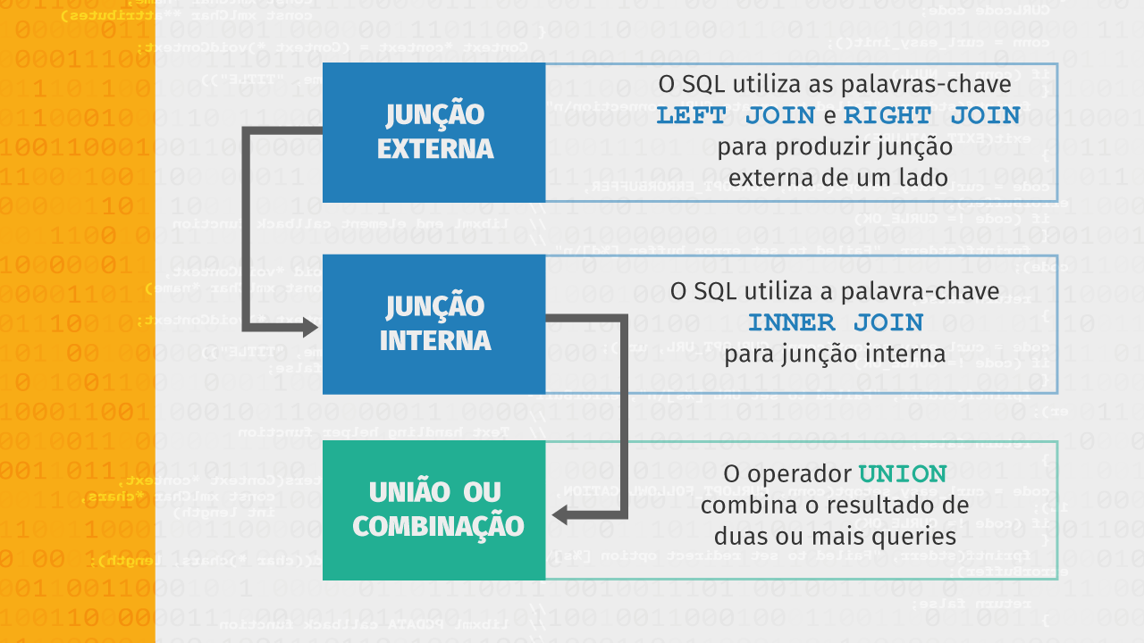](http://lrq.sagah.com.br/uasdinamicas/uploads/layouts/117229163_1572460448288be51ad39f9ed494b6abd22b2789705214eeb1.png)

Conhecer recursos avançados de consulta em banco de dados é fundamental para que você possa extrair a informação consistente e satisfatória, auxiliando o processo de análise e tomada de decisão na organização. Contudo, para elaboração destas queries é necessário conhecimentos aprofundados neste fundamento.

Acompanhe o capítulo Formulação de Consulta Avançada com SQL, da obra "Projeto, Desenvolvimento de Aplicações e Administração de Banco de Dados", livro que serve de base teórica para esta Unidade de Aprendizagem, e traz uma abordagem sobre problemas de junção externa, interna e união ou combinação.

**1)**

**Marque a alternativa correta:**

d)

Nas formuladas no estilo produto cartesiano, as tabelas são listadas na cláusula FROM.

RESPOSTA CORRETA

No estilo produto cartesiano, as tabelas são listadas na cláusula FROM e as condições na cláusula WHERE.

**2)**

**Marque a alternativa correta:**

a)

LEFT JOIN retorna todas as linhas da tabela à esquerda.

RESPOSTA CORRETA

LEFT JOIN retorna todas as linhas da tabela à esquerda, mesmo que não haja correspondências na tabela da direita.

**3)**

**Analise o código abaixo e marque a afirmativa correta. SELECT cliente.primeiro_nome As Nome, cliente.primeiro_nome As sobrenome, pagamento.valor FROM cliente INNER JOIN pagamento ON cliente.cliente_id = pagamento.cliente_id WHERE pagamento.valor IN (SELECT valor from pagamento WHERE valor > 5.00 );**

e)

O código é referente a uma consulta aninhada que retorna linhas que possuem o valor do campo maior que 5.00.

RESPOSTA CORRETA

Trata-se de uma consulta aninhada que retorna linhas, das tabelas cliente e pagamento, condicionadas ao campo valor, ou seja, quando o valor for maior do que 5.00.

**4)**

**Observe o seguinte código e marque a afirmativa correta.  
  
SELECT CPFProf, NomeProf, SobrenomeProf, SalarioProf  
FROM Professor LEFT JOIN Aluno  
ON Professor.CPFProf = Aluno.CPFAluno  
WHERE Aluno.CPFAluno IS NULL**

d)

O código retorna os dados dos professores que não são alunos.

RESPOSTA CORRETA

O uso do operador de comparação IS NULL deixa bem claro, que teremos o retorno dos dados de professores que não são aluno.

**5)**

**Marque a afirmativa correta:**

b)

A consulta aninhada Tipo II é executada repetidas vezes.

RESPOSTA CORRETA

Esse tipo de consulta pode ser utilizada como um lanço, executando a consulta repetidas vezes.

SQL é uma importante linguagem criada na década de 70 pela IBM com base em conceitos de álgebra relacional. Com essa linguagem, podemos criar estruturas para armazenamento de dados e manipular esses dados: excluir, inserir, consultar e atualizar.

As consultas são instruções desenvolvidas para o retorno de dados. Portanto, quanto melhor especificadas, melhores serão os resultados de retorno.

Veja uma aplicação prática de consulta SQL, utilizando algumas cláusulas. Para tanto, será utilizado o SGBD MySql com o Banco de dados SAKILA, que é específico para estudos.

**Episódio – Utilizar práticas para realização de consultas avançados**

Olá!

Peter Druker disse uma vez a seguinte frase: "Eficiência é fazer melhor o que já está sendo feito!". Então, por que não tornar nossas consultas mais eficientes? E quando falamos em eficiência em banco de dados, estamos falando em desempenho, que nada mais é do que realizar uma tarefa de forma mais rápida. A linguagem SQL possui muitas funcionalidades que permitem a criação de consultas otimizadas. Ou seja, aquela sua aplicação que consulta o banco de dados constantemente pode ficar mais rápida se aplicarmos essas funcionalidades. Além disso, quase todos os SGBDs atualmente permitem que realizemos análises de desempenho das consultas utilizando, por exemplo, os planos de execução.

Nesta Unidade de Aprendizagem, você verá como melhorar as suas consultas na prática. Conhecerá uma série de comandos como UNION, INTERSECT, LIMIT, TOP, CASE, DECODE, entre outros. Também verá os planos de execução e como os índices ajudam no desempenho do banco de dados.

Veja as seguintes tabelas do banco de dados:

[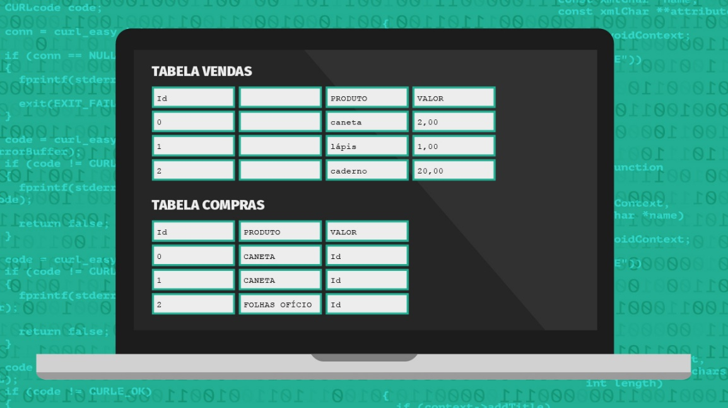](http://lrq.sagah.com.br/uasdinamicas/uploads/layouts/643521615_1561745246493c975fed80634cecf02991e8224fd0e8a77f03.jpg)

Supondo que você queira saber todos os Produtos que existem, tanto na tabela Vendas como na tabela Compras, mas sem repetir o nome de cada uma delas, qual comando você utilizaria?

Crie um comando de consulta SQL que reproduza a sequinte resposta:

- Caneta   
- Lápis   
- Caderno   
- Folhas Ofício

**PADRÃO DE RESPOSTA ESPERADO**

Como o enunciado solicita que sejam listados todos os produtos comprados e vendidos (caneta, lápis, caderno e folhas de ofício), essa consulta deve utilizar a cláusula UNION, para que os produtos da tabela vendas e os produtos da tabela compras apareçam em uma única lista. Para evitar a duplicação de informação no resultado que vem de cada tabela, em cada consulta deve ser utilizado o modificador DISTINCT no campo produto.  Para garantir que não existirão produtos duplicados entre às tabelas, usa-se apenas UNION, que elimina duplicados.

A consulta ficaria assim:

SELECT DISTINCT produto

from vendas

UNION

SELECT DISTINCT produto

from compras;

A linguagem SQL vai muito além dos simples comandos de manipulação de dados. Temos também comandos mais avançados, que permitem a criação de uma lógica de programação dentro do SGBD. No infográfico seguinte, você vai ver alguns desses comandos que permitem a escrita de um código mais limpo e sem erros como o Lower, Replace, Length e Round.

[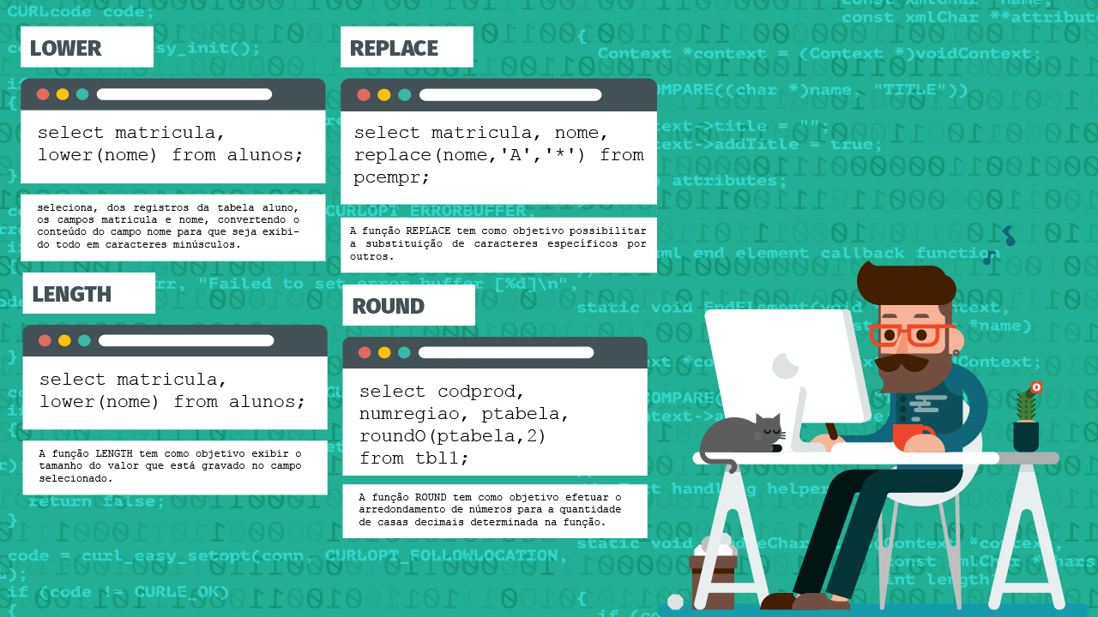](http://lrq.sagah.com.br/uasdinamicas/uploads/layouts/1659624793_1561745247e4e79ac0b4826e1fbabb31477bfe09c5bb0b8945.jpg)

**1)**

**O que são consultas 'ad hoc'?**

d)

Consultas de finalidade específica.

### RESPOSTA CORRETA

Essa é a finalidade do "Ad hoc", garantir pesquisas específicas.

**2)**

**Qual a vantagem da utilização de consultas avançadas em um Data Warehouse?**

b)

Resultados mais diretos aos usuários finais.

### RESPOSTA CORRETA

As consultas avançadas em Data Warehouse entregam resultados mais diretos aos usuários finais.

**3)**

**O que caracteriza uma consulta do tipo N Mais?**

e)

 Um número exato de resultados.

### RESPOSTA CORRETA

Através de uma consulta N Mais é possível delimitar o número exato de resultados

**4)**

**Uma consulta de enquadramento permitirá:**

b)

Exibir resultados dentro de um intervalo a ser definido.

### RESPOSTA CORRETA

Uma consulta de enquadramento tem função de exibir dentro de um intervalo.

**5)**

**São exemplos de Funções de Agregação:**

c)

COUNT, SUM, AVG, MIN e MAX.

### RESPOSTA CORRETA

Esses são exemplos corretos de funções de agregação.

Uma loja virtual de grande porte possui diversos produtos, departamentos e perfis diferentes de clientes. Através de Consultas Avançadas, a equipe de gestão terá acesso a dados extremamente ricos em detalhes. São vários os tipos de relatórios gerados que poderiam auxiliar na tomada de decisão.

[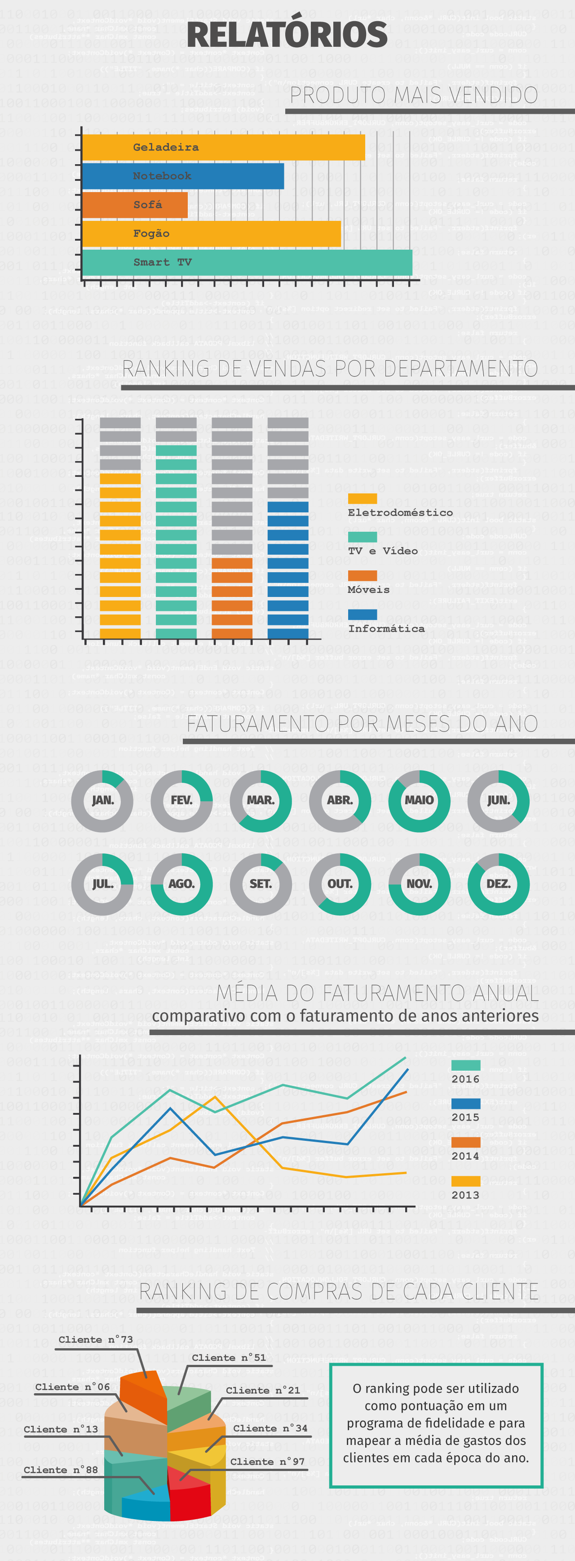](http://lrq.sagah.com.br/uasdinamicas/uploads/layouts/410996056_156174524806abb433f1825891b98c22ba7a38c1bfe5a080a1.png)

<https://imasters.com.br/data/top-10-hacks-de-sql-para-machine-learning>

**Episódio – Aplicar Metodologias de Data Mining ( Mineração de Dados )**

Olá!

O Data Mining (Mineração de Dados) está relacionado com uma área da estatística chamada análise de dados exploratória. Como normalmente o volume de dados é bastante extenso, é necessário que sejam filtrados (ou minerados) os dados mais pertinentes. Frequentemente, os dados contêm ruído ou estão incompletos e, a não ser que isso seja entendido e corrigido, é provável que muitos dados importantes sejam perdidos e a confiabilidade deles será baixa.

Além disso, o analista precisa decidir quais tipos de algoritmos de mineração são necessários, aplicá-los em um conjunto bem escolhido de amostras de dados e variáveis, sintetizar os resultados e aplicar outras ferramentas de apoio ? decisão e mineração.

Nesta Unidade de Aprendizagem você aprenderá as principais técnicas e metodologias de mineração de dados

Uma indústria na área de confecção de roupas tem um faturamento de 50.000 reais/mês. A empresa deseja aumentar o seu faturamento, tendo duas possibilidades:

- Instalar uma nova máquina.  
- Implantar um turno extra de trabalho.

A instalação de uma nova máquina requer o investimento de 45.000 reais, mas faria com que a produção consequentemente aumentasse o volume de vendas em 15%. Já a implantação de mais um turno de trabalho, aumentaria a produção e as vendas em 12%, mas necessitaria a contratação de 8 novos funcionários (1.800 reais por funcionário + encargos) e mais custos com luz e segurança (mais 4.000 reais mês).

Com base nessas informações, monte uma árvore de decisão, apresentando as duas possibilidades e seus prós e contras divididos em nós, ramos e folhas, para que se possa analisar e facilitar a decisão de forma clara.

**PADRÃO DE RESPOSTA ESPERADO**

**[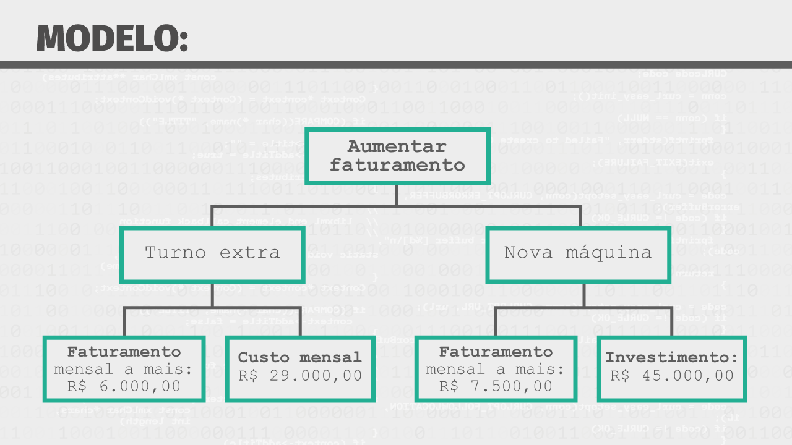](http://lrq.sagah.com.br/uasdinamicas/uploads/layouts/1211831211_1556633455cad3d760fba9f7a5152dd1fdb6187cd124e894a0.png)**

Veja, nesse Infográfico seguinte, as características do método de Árvore de decisão. Note que cada percurso na árvore, corresponde a uma regra de classificação.

[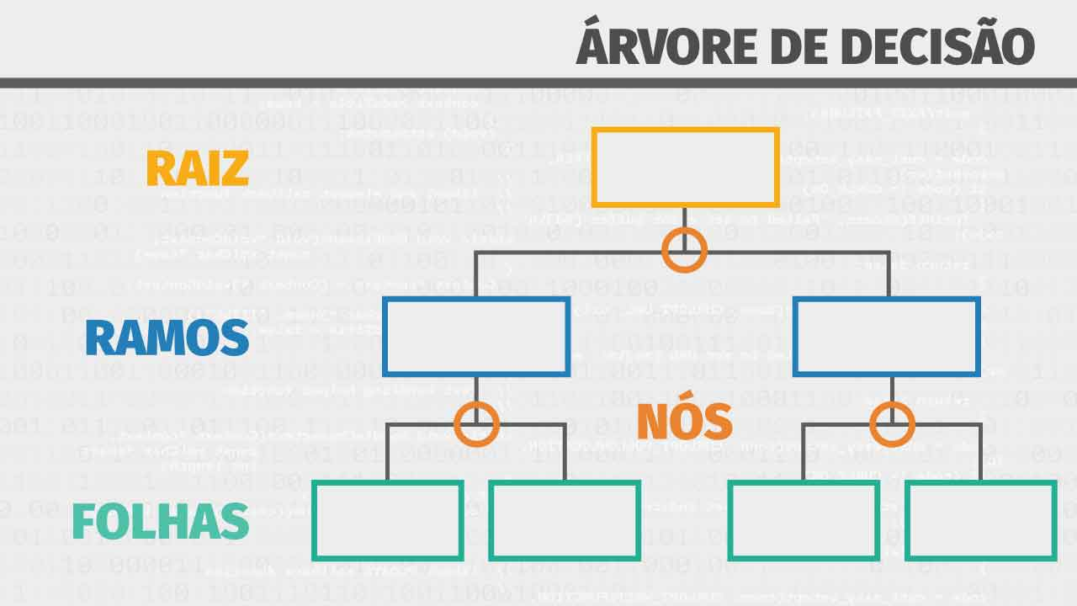](javascript:;)

**1)**

**O que significa KDD?**

d)

Processo de descoberta de conhecimento.

RESPOSTA CORRETA

KDD (Knowledge Discovery Database) é o processo de descoberta do conhecimento em bancos de dados.

**2)**

**São técnicas de Data Mining:**

b)

CRISP-DM, SEMMA e Árvore de decisão.

RESPOSTA CORRETA

Esses são três exemplos de técnicas de Data Mining

**3)**

**Quando a mineração dos dados é relacionada a um determinado período, o ideal é utilizar o método:**

e)

Análise de séries temporais.

RESPOSTA CORRETA

Períodos de tempo são minerados através de Análise de séries temporais.

**4)**

**Regras de associação servem para:**

c)

Definir quais dados estão relacionados.

RESPOSTA CORRETA

A relação dos dados só pode ser feita através de regras de associação.

**5)**

**Arroz, toalha de banho, vinho e saco de lixo são produtos distintos, mas podem ser considerados de um mesmo grupo. Qual método é utilizado para fazer esse agrupamento?**

c)

Análise de Cluster.

RESPOSTA CORRETA

Análise de Cluster (blocos) é feita exatamente para definir agrupamentos.

Bárbara é analista de uma rede de fast-food. Ela ficou responsável por investigar se há possíveis associações entre os produtos que são comercializados. Veja como a analista efetuou a mineração de dados:

[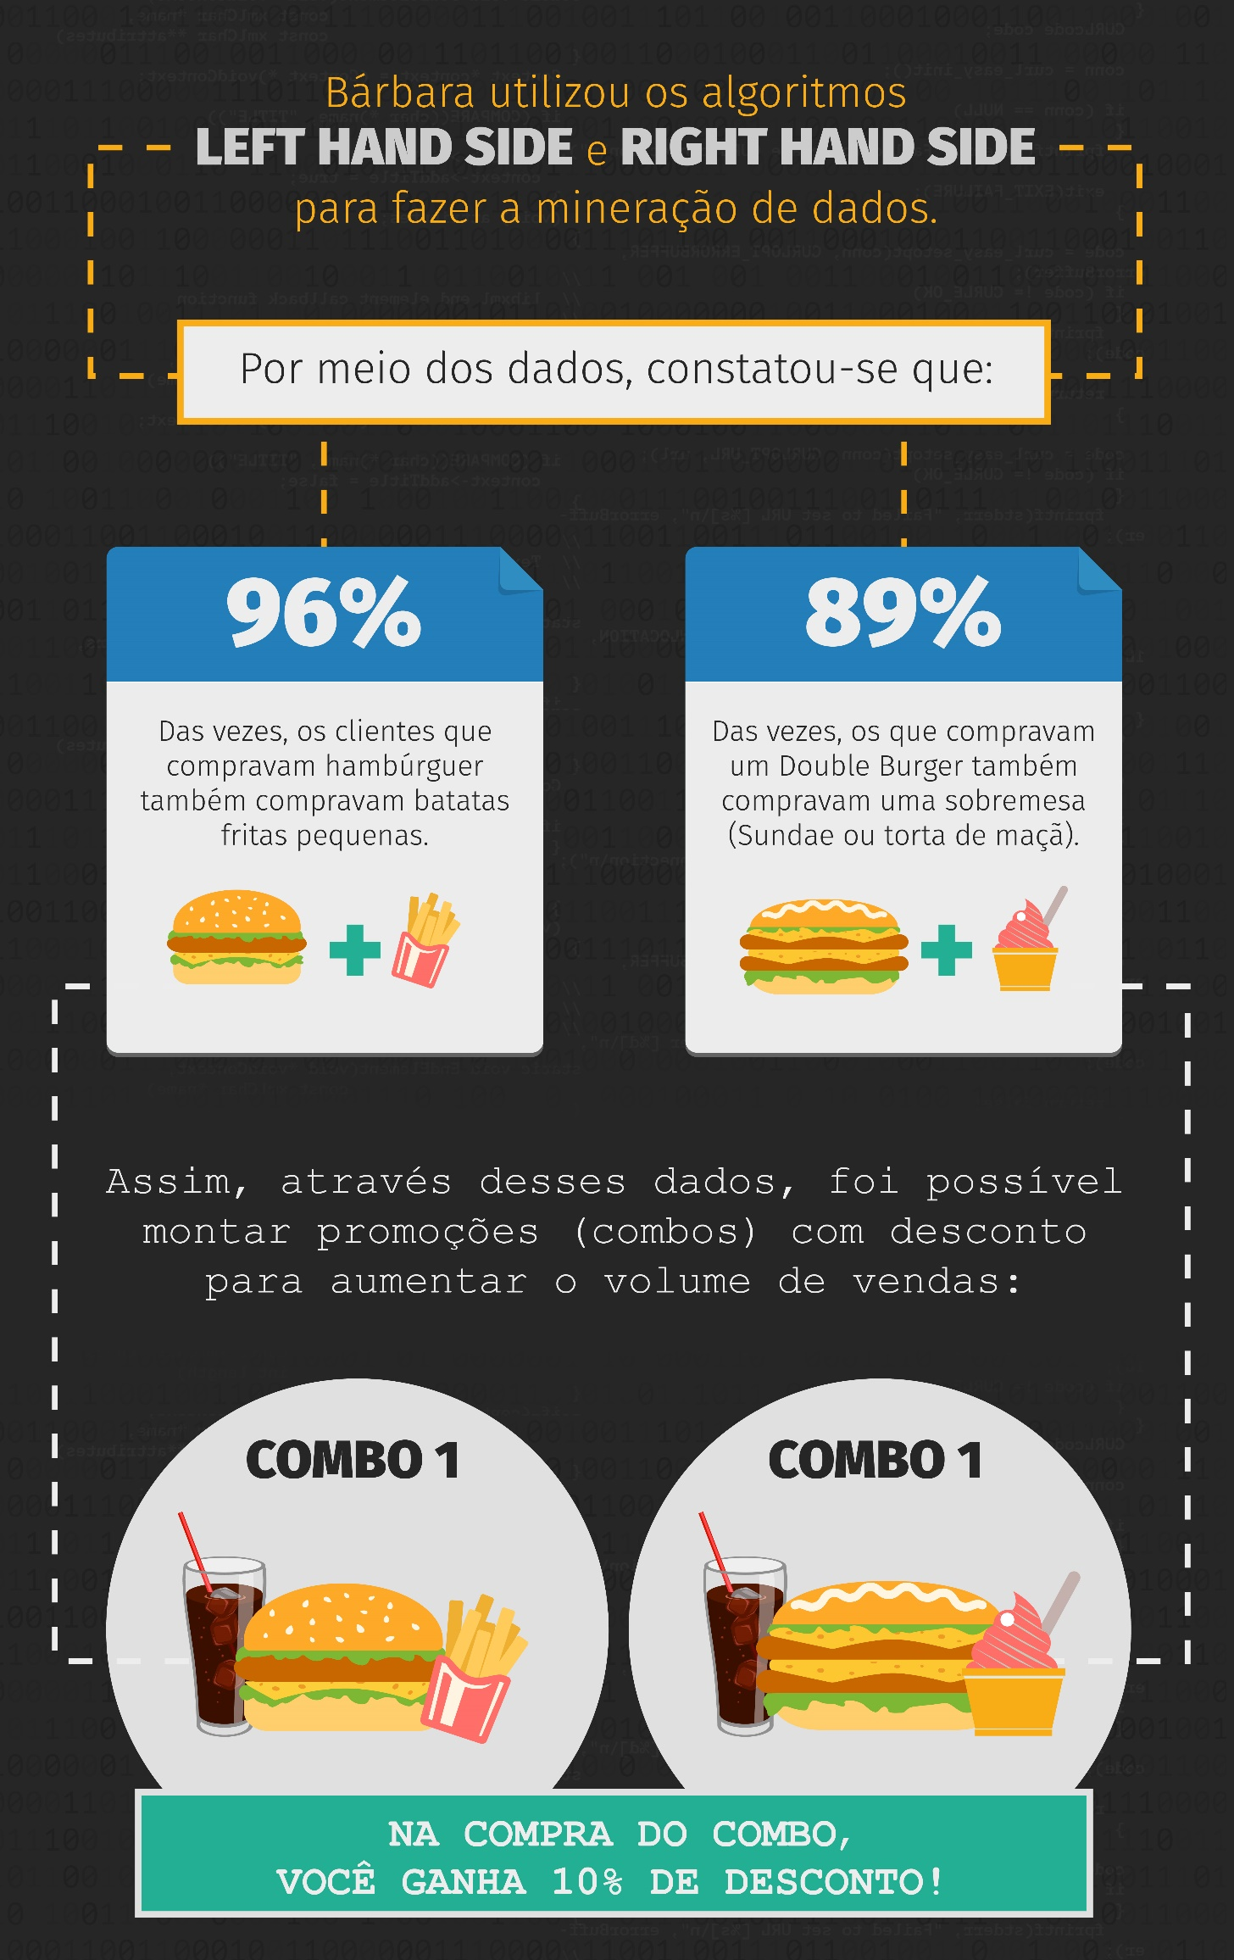](http://lrq.sagah.com.br/uasdinamicas/uploads/layouts/2144489594_1556633456b9e50a62a53d7ddf3657b6b3d896d03b973866e5.jpg)

[**https://minerandodados.com.br/**](https://minerandodados.com.br/)

[**https://www.pbmktpol.com/2018/10/23/mineracao-de-dados-fique-a-frente-dos-concorrentes-2/**](https://www.pbmktpol.com/2018/10/23/mineracao-de-dados-fique-a-frente-dos-concorrentes-2/)

**TEMPORADA 4**

**Episódio – Compreender as responsabilidades do Administrador de Banco de Dados**

Olá!

Os bancos de dados são de suma importância para as empresas no mundo moderno. Para ter sucesso em mercados tão competitivos como os atuais, é preciso evitar possíveis problemas, e isso perpassa a organização das informações por meio de um banco de dados.

Para que o banco de dados mantenha-se em pleno funcionamento e com a performance desejada, o Administrador de Banco de Dados (DBA) deverá compreender e implementar cada item pertinente a sua responsabilidade para garantir o devido funcionamento do banco.

Nesta Unidade de Aprendizagem, você vai conhecer as responsabilidades do administrador de banco de dados.

Em um banco de dados de uma empresa de logística, Daniela, a DBA da empresa, tem um problema. Ela precisa que alguns usuários de cada departamento da empresa, via sistema, consigam efetuar algumas rotinas SQL no banco. Esse pedido veio da parte dos programadores do sistema. Portanto, os usuários (funcionários) da empresa, Marcos, Lais, Sandro e Ramirez, necessitam ter privilégios diferenciados nas tabelas de produtos e estoque. Descreva os procedimentos que Daniela deverá realizar para resolver o problema na empresa.

**PADRÃO DE RESPOSTA ESPERADO**

Uma das responsabilidades do administrador de banco de dados é prezar pela segurança do banco. Portanto, para que Daniela consiga efetuar o procedimento é necessário:

1) Criar uma regra para agrupar estes usuários com o comando CREATE ROLE GERENTES.

2) Agora devemos informar os objetos que terão inferência sobre a ROLE criada GRANT ALL ON PRODUTOS TO GERENTES; GRANT ALL ON ESTOQUE TO GERENTES.

3) Para finalizar, devemos cadastrar os usuários na ROLE GERENTES GRANT GERENTES TO MARCOS,LAIS,SANDRO,RAMIREZ.

Acompanhe o infográfico e compreenda as responsabilidades do administrador de banco de dados, que é o responsável pela instalação, administração e manutenção dos sistemas gerenciadores de banco de dados, e do administrador de dados.

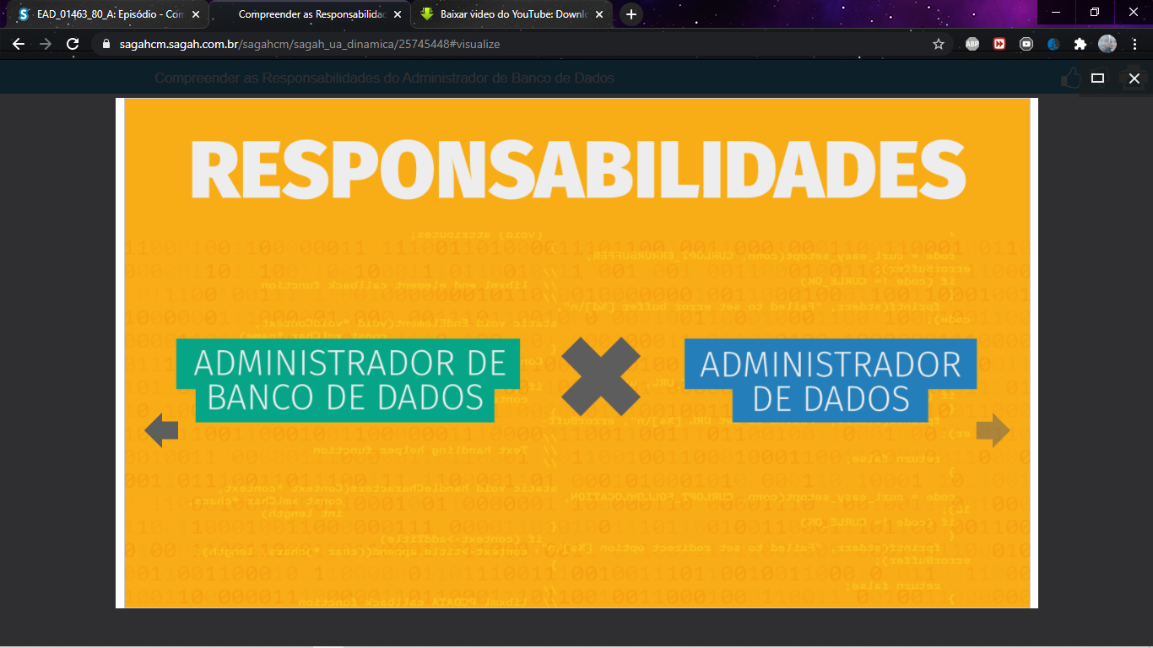

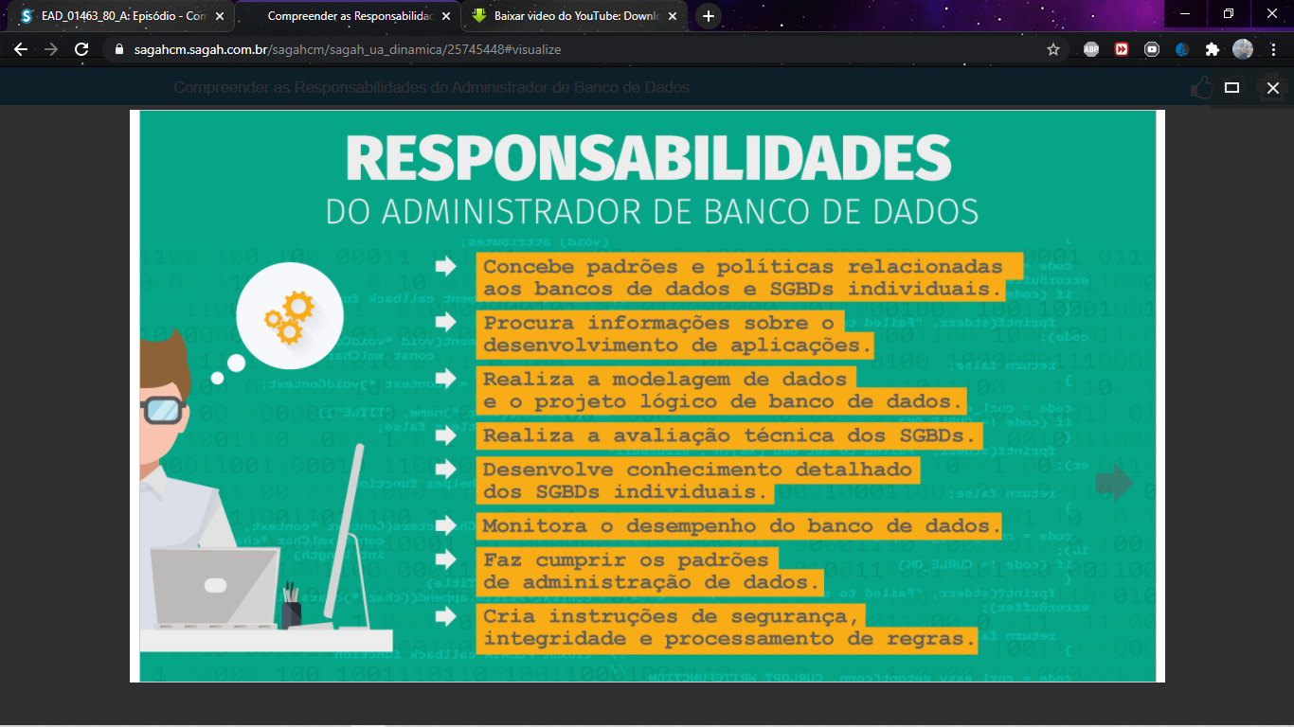

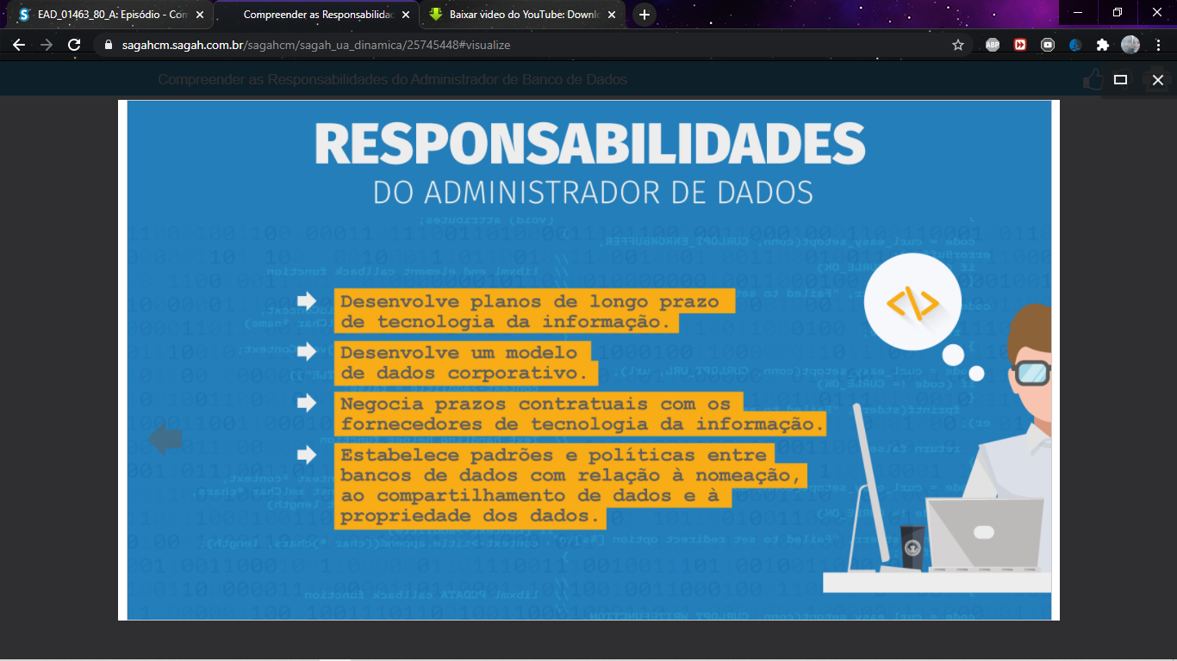

**1)**

**Com relação ao administrador de banco de dados é correto afirmar que:**

e)

Cria instruções de segurança, integridade e processamento de regras.

RESPOSTA CORRETA

Essa é uma das responsabilidades do administrador de banco de dados.

**2)**

**Com relação à segurança do banco de dados, o controle de acessos discricionário é:**

d)

Nível de privilégio de acesso a partes específicas do banco.

RESPOSTA CORRETA

Esse recurso de segurança define o nível de acesso em cada parte do banco para cada usuário.

**3)**

**Entre as alternativas abaixo, identifique as que definem responsabilidades do administrador de banco de dados.**

a)

Modelagem do banco e backup do banco de dados.

RESPOSTA CORRETA

Essas são atribuições do DBA

**4)**

**Comando SQL para regras de autorização discricionária:**

c)

DROP ROLE e REVOKE.

RESPOSTA CORRETA

Os comandos apresentados definem a exclusão de uma regra e a retirada de um privilégio respectivamente.

**5)**

**Sabendo que é necessário criar uma ROLE para os administradores de uma empresa. Qual o comando que cria a ROLE administradores?**

a)

CREATE ROLE ADMINISTRADORES

RESPOSTA CORRETA

A sintaxe do comando para criar a ROLE é CREATE ROLE NOME_DA_ROLE.

Uma empresa agrícola do ramo de sementes está expandindo seus negócios por todo o território nacional. As informações pertinentes ao negócio, até então, estavam armazenadas em planilhas eletrônicas. No entanto, com a expansão, as planilhas passaram a não ser eficientes na organização das informações.

Para solucionar o problema, o administrador de banco de dados elaborou um banco de dados que armazenará as mesmas informações que as planilhas eletrônicas, porém, em uma gama maior e disponibilizando os dados para onde desejarem.

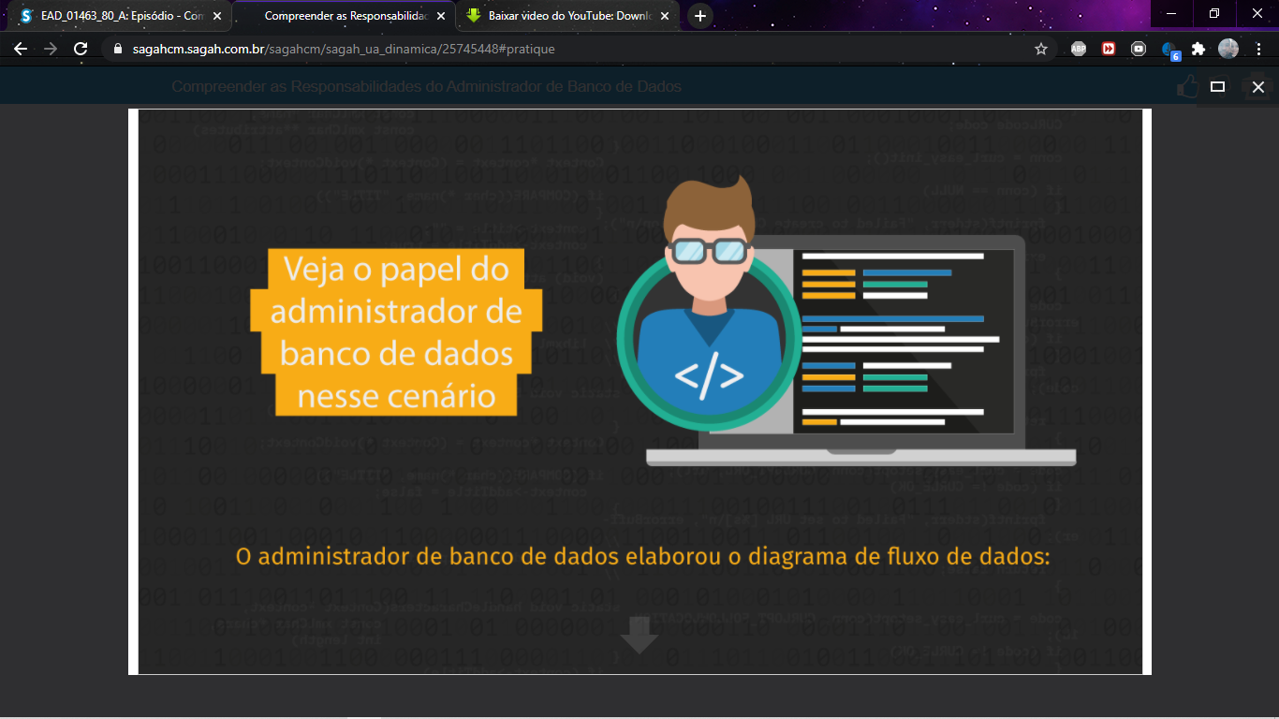

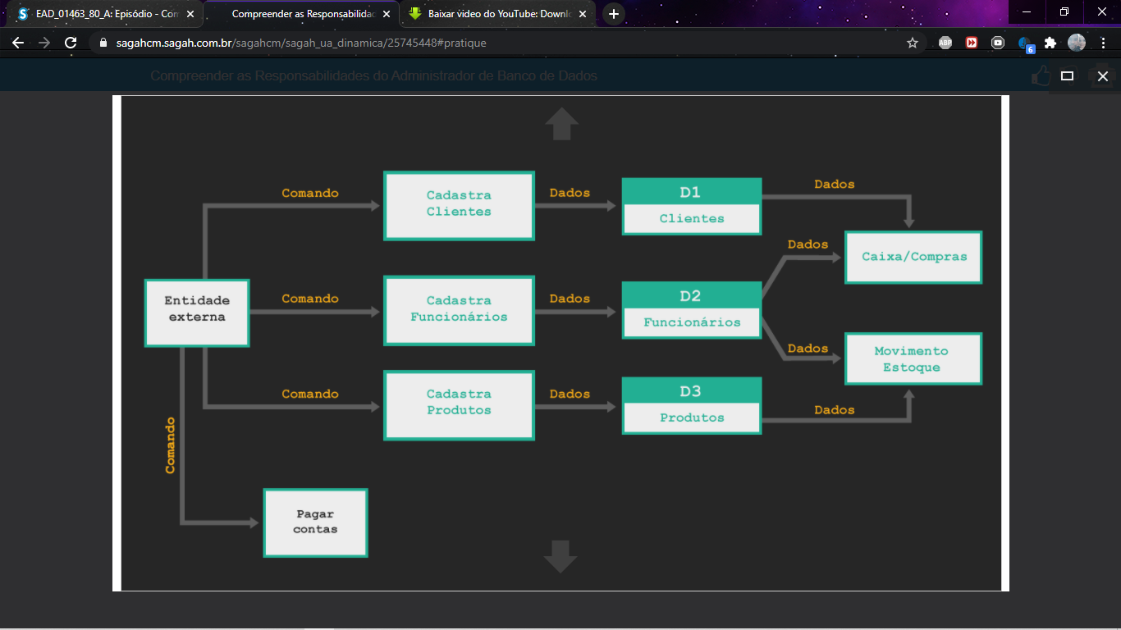

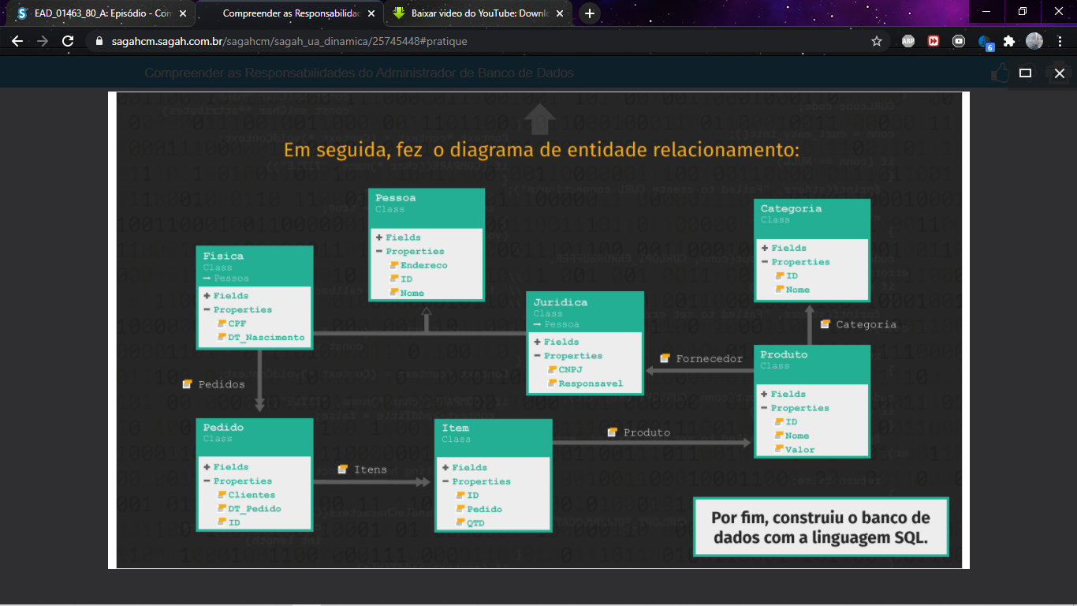

[**https://blog.npibrasil.com/dba-funcoes-e-responsabilidades/**](https://blog.npibrasil.com/dba-funcoes-e-responsabilidades/)

[**https://dbabrasil.net.br/**](https://dbabrasil.net.br/)

[**https://becode.com.br/perfil-de-um-dba/**](https://becode.com.br/perfil-de-um-dba/)

[**http://aprendaplsql.com/dba/o-que-fazer-para-ser-um-dba/**](http://aprendaplsql.com/dba/o-que-fazer-para-ser-um-dba/)

**Episódio – Inicialização e desativação de um banco de Dados**

Olá!

Fazer uso de banco de dados não se limita apenas a armazenar e consultar dados: é importante saber administrar. A administração de um banco de dados consiste em mantê-lo disponível, assim como acompanhar sua execução, estando atento ao seu desempenho, uso devido de espaço em disco e controle de autoridade de acesso. Uma boa administração de banco de dados traz ao ambiente operacional disponibilidade, estabilidade, organização e segurança.  
​​​​​​​Um banco de dados para ser disponibilizado utiliza o recurso de inicialização. Para isso, ele deve estar rodando, o que significa que o banco foi inicializado, assim como foi definido o início das operações. Um banco de dados também utiliza o recurso de desativação. Esse recurso sempre será utilizado quando for necessário parar a execução do banco de dados. Após essa desativação, ele não estará disponível para uso. Um motivo que leva à desativação é a necessidade de realização das cópias de segurança, os *backups*.

Nesta Unidade de Aprendizagem, você conhecerá os procedimentos inerentes à inicialização e à desativação de um banco de dados, seus parâmetros e possíveis erros e soluções.

O administrador de banco de dados (*DataBase Administrator* — DBA) deve estar sempre atento à execução deste. É sua responsabilidade manter a utilização desse banco com bom desempenho, consistência, segurança e disponibilidade.  
​​​​​​​A inicialização representa um papel importante no cenário de falhas, na medida em que muitas falhas são resolvidas a partir de uma boa configuração.

Você trabalha em uma grande empresa como um profissional DBA, e tem como desafio planejar a inicialização do banco de dados, definindo a configuração ideal em relação às conexões, ao processamento, às propriedades de execução, à memória e às *threads*.

Apresente pelo menos 3 itens que deverão ser incluídos na inicialização dos sistemas.

**PADRÃO DE RESPOSTA ESPERADO**

Itens que podem ser utilizados na configuração da inicialização:

• *Pool* de conexões (quantidade mínima/máxima, tempo máximo de conexões, tempo máximo de espera para conexão);  
• Configurações de processamento;  
• Aplicação de *case sensitive*;  
• Número de linhas para preenchimento de cursores, entre outras.  
• Opção de busca de data/hora (banco de dados ou computador cliente);  
• Opções de travamento no nível de colunas;  
• Tamanho do cache (memória) para planos com consultas frequentes;  
• Tamanho do cache (memória) para planos com consultas não frequentes;  
• Utilização de *multi-threads*.

Durante a execução do banco de dados, quando estes ficam disponíveis para uso dos usuários, várias ocorrências podem acontecer, levando o administrador de banco de dados (*DataBase Administrator* — DBA) a tomar atitudes de análise, avaliação e correção. Essas ocorrências podem provocar travamentos ou lentidão. Nesses momentos, o DBA poderá utilizar os recursos de inicialização e desativação do banco.

Neste Infográfico, você vai visualizar o processo de inicialização e desativação do banco de dados.​​​​​​​​​​​​​​[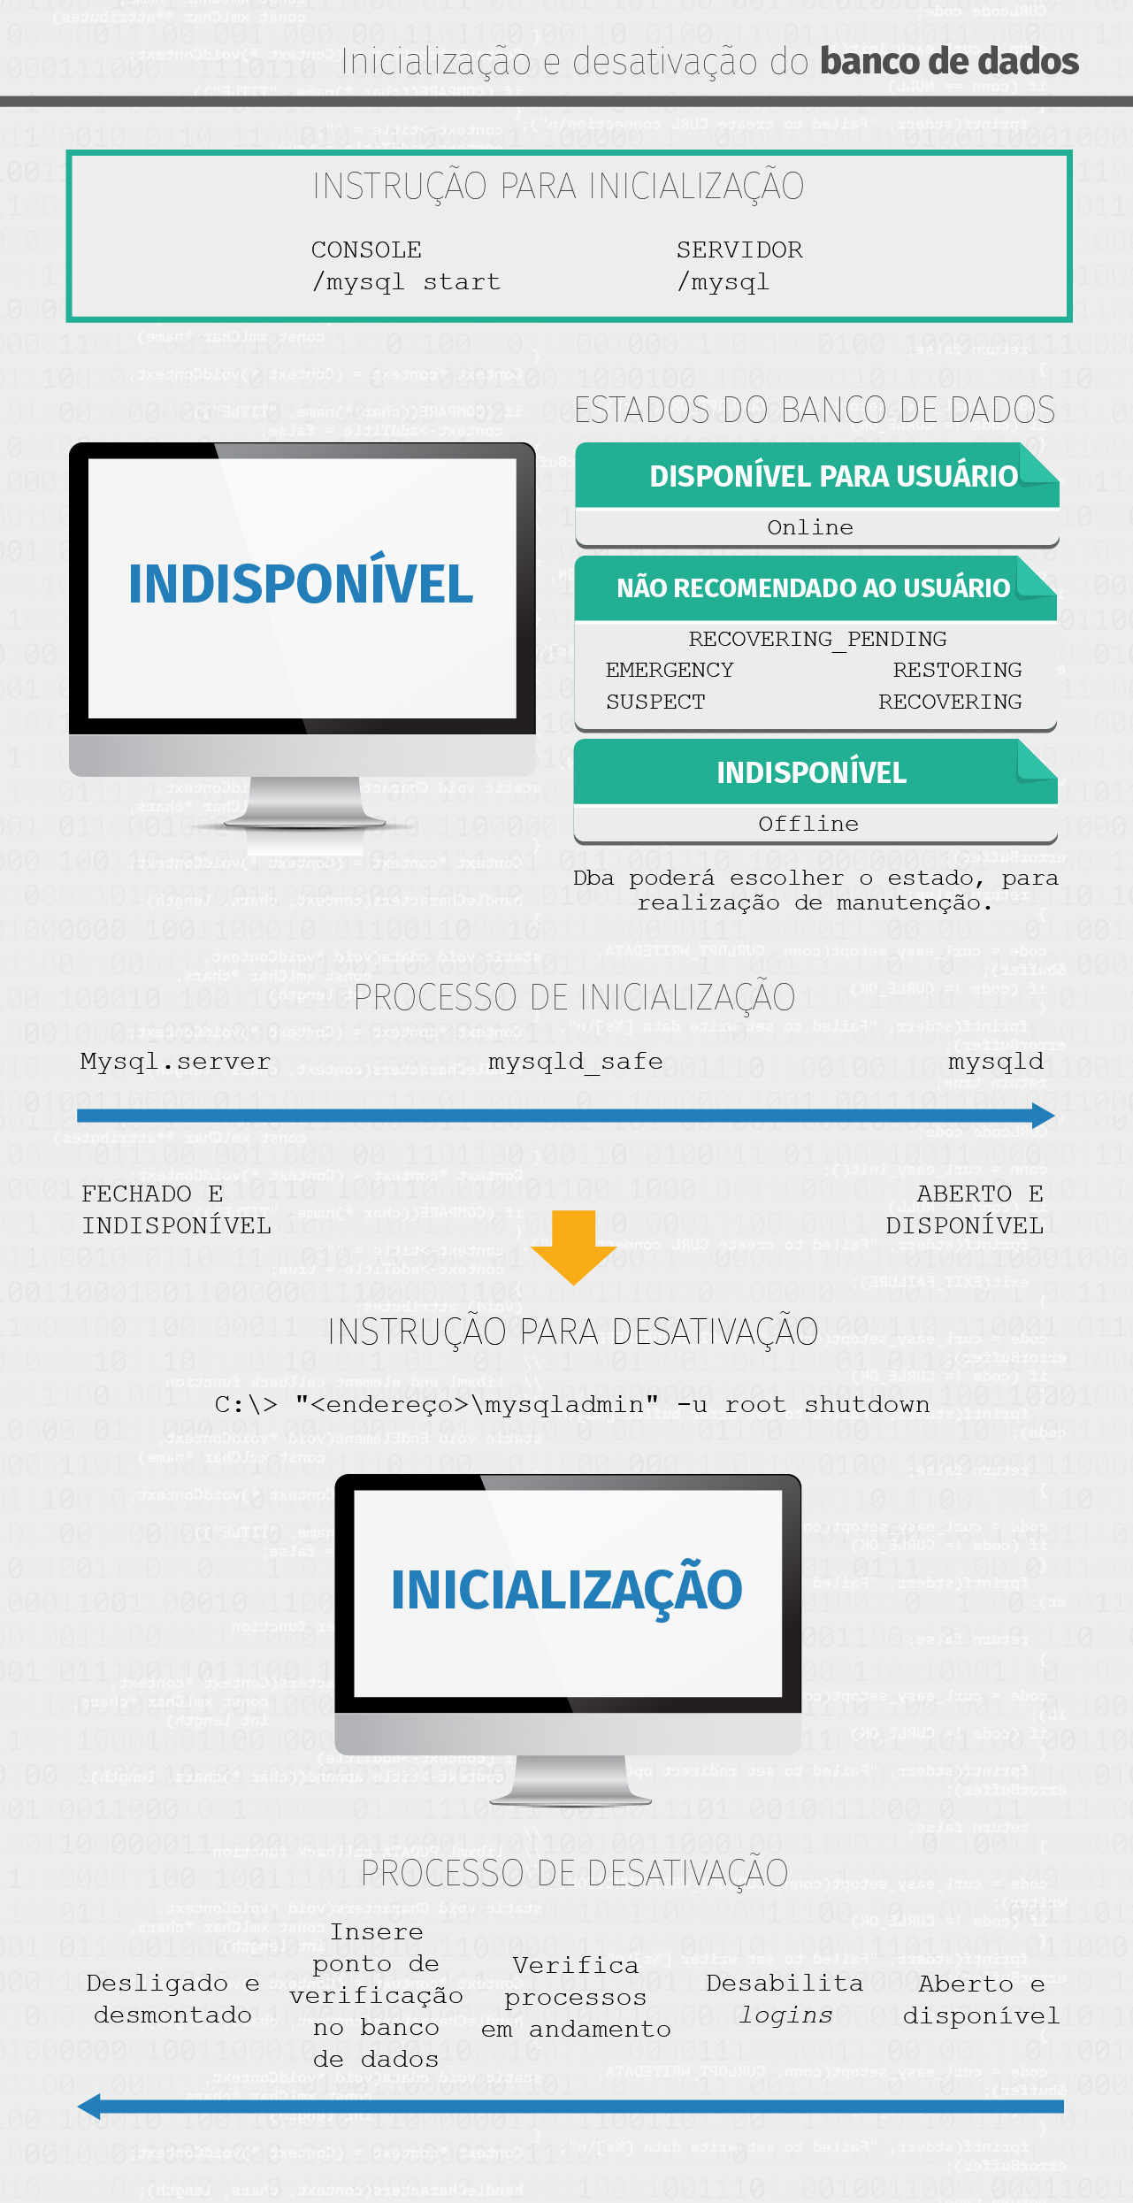](http://lrq.sagah.com.br/uasdinamicas/uploads/layouts/1734411150_1556211573b733a7912920d23aec2983420ebec6ab020058de.jpg)

**1)**

**Um dos procedimentos de administração de banco de dados é o comando SHUTDOWN, o qual pode ser utilizado com vários parâmetros.**

**Marque a alternativa que define a função do comando SHUTDOWN NORMAL.**

a)

Encerrar as operações do banco de dados.

### RESPOSTA CORRETA

A opção NORMAL é o padrão do procedimento SHUTDOWN para encerramento das operações do banco de dados. Quando executado, não permite novas conexões de usuários e aguarda a desconexão das conexões já ativas, não forçando essa desconexão. Na execução, os dados presentes nos buffers de memória são descarregados para o disco e o banco de dados é fechado.

**2)**

**Um banco de dados pode apresentar diversos estados.**

**Marque a alternativa que indica o estado que permite o acesso de usuários ao banco de dados.​​​​​​​**

a)

ONLINE.

### RESPOSTA CORRETA

ONLINE é o único estado no qual o acesso dos usuários é permitido. STANDBY não é relacionado a um estado possível para banco de dados. EMERGENCY disponibiliza uso somente ao DBA para realizar manutenção. SUSPECT disponibiliza uso somente ao DBA para resolução de integridade dos arquivos. OFFLINE está indisponível para realizar manutenções sem intervenção de usuários.

**3)**

**As falhas podem acontecer na execução de um banco de dados, mas é esperado que elas não existam, pois assim o risco de perda de informações ou dados danificados diminui.**

**Sendo assim, marque a alternativa que representa uma atitude de planejamento do DBA com o objetivo de evitar falhas.**

a)

Conhecer os parâmetros de inicialização e a arquitetura do SGBD.

### RESPOSTA CORRETA

Se definir o tamanho da transação para atender ao tempo de execução de um programa, este ficará mais vulnerável a falhas. É indicado fazer transações com tamanhos pequenos. Poucas instruções. Aumentar espaço no disco todo mês não vai prevenir falhas, mas sim melhorar o desempenho, além de um maior trabalho. O ideal é conhecer o ambiente para poder determinar o espaço a ser criado, assim como a taxa de crescimento. A recuperação e o backup são procedimentos de e para a recuperação dos dados, não de prevenção de falhas. Conhecer os parâmetros de inicialização, assim como a arquitetura do SGBD, é a resposta certa, pois é importante saber o que será preciso definir em configurações para a inicialização.

**4)**

**Na execução dos bancos de dados podem acontecer diversos erros, de maior ou menor severidade. Muitas podem ser as causas, como, por exemplo: falta de espaço em disco, tempo excessivo de espera, erro de instrução, entre outras. O fato é que, quando ocorrem, deve-se buscar um tratamento adequado à correção.**

**Leia as alternativas a seguir e marque a que se refere corretamente ao tratamento de erros na execução de um banco de dados.**

a)

Os erros, quando acontecem, são notificados por meio de mensagem para prover informações de reparação e correção.

RESPOSTA CORRETA

Os erros são sempre notificados por meio de mensagem para prover informações de reparação e correção. Nem todos os erros ocorridos em consequência de algum comando podem ser corrigidos pelo usuário. A correção pode ser feita pelo usuário ou pelo DBA, dependendo da gravidade e do local do erro. Os erros podem gerar danos aos dados, mas não provocam a realização do *backup* à correção. Pode-se, a partir do *backup*, utilizar dados salvos para restaurar e recuperar os dados. O formato das mensagens segue um padrão, por SGBD. Facilita a compreensão do usuário. Alguns erros desativam o banco de dados.

**5)**

**Várias são as falhas que ocorrem durante a execução de um banco de dados.**

**Sabendo disso, marque a alternativa que identifica a falha ocorrida, a qual pode ser resolvida com a opção *--innodb-rollback-on-timeout* na inicialização.**

a)

DEADLOCK.

RESPOSTA CORRETA

DEADLOCK é a resposta correta, pois se refere ao tempo de espera (*timeout*). ESPAÇO DE DISCO CHEIO é uma falha em função do dimensionamento para uso. CONEXÃO PERDIDA refere-se à comunicação. ACESSO NEGADO é a falha em função de permissões. EXCESSO DE CONEXÕES é o número de pessoas que podem se conectar ao banco.

Na administração de banco de dados, o DBA se depara com situações indesejadas que o levam a tomar decisões rápidas. Estas devem ser baseadas em análises de situações e possibilidades de efeitos, que direcionem as ações no sentido de manter a integridade dos dados.

Veja a situação de Sérgio, ele trabalha em uma empresa na qual o DBA se encontra em uma situação difícil. A frequência de acesso ao banco de dados aumentou muito, e o DBA vem sentindo dificuldade para melhorar a performance.

Confira:[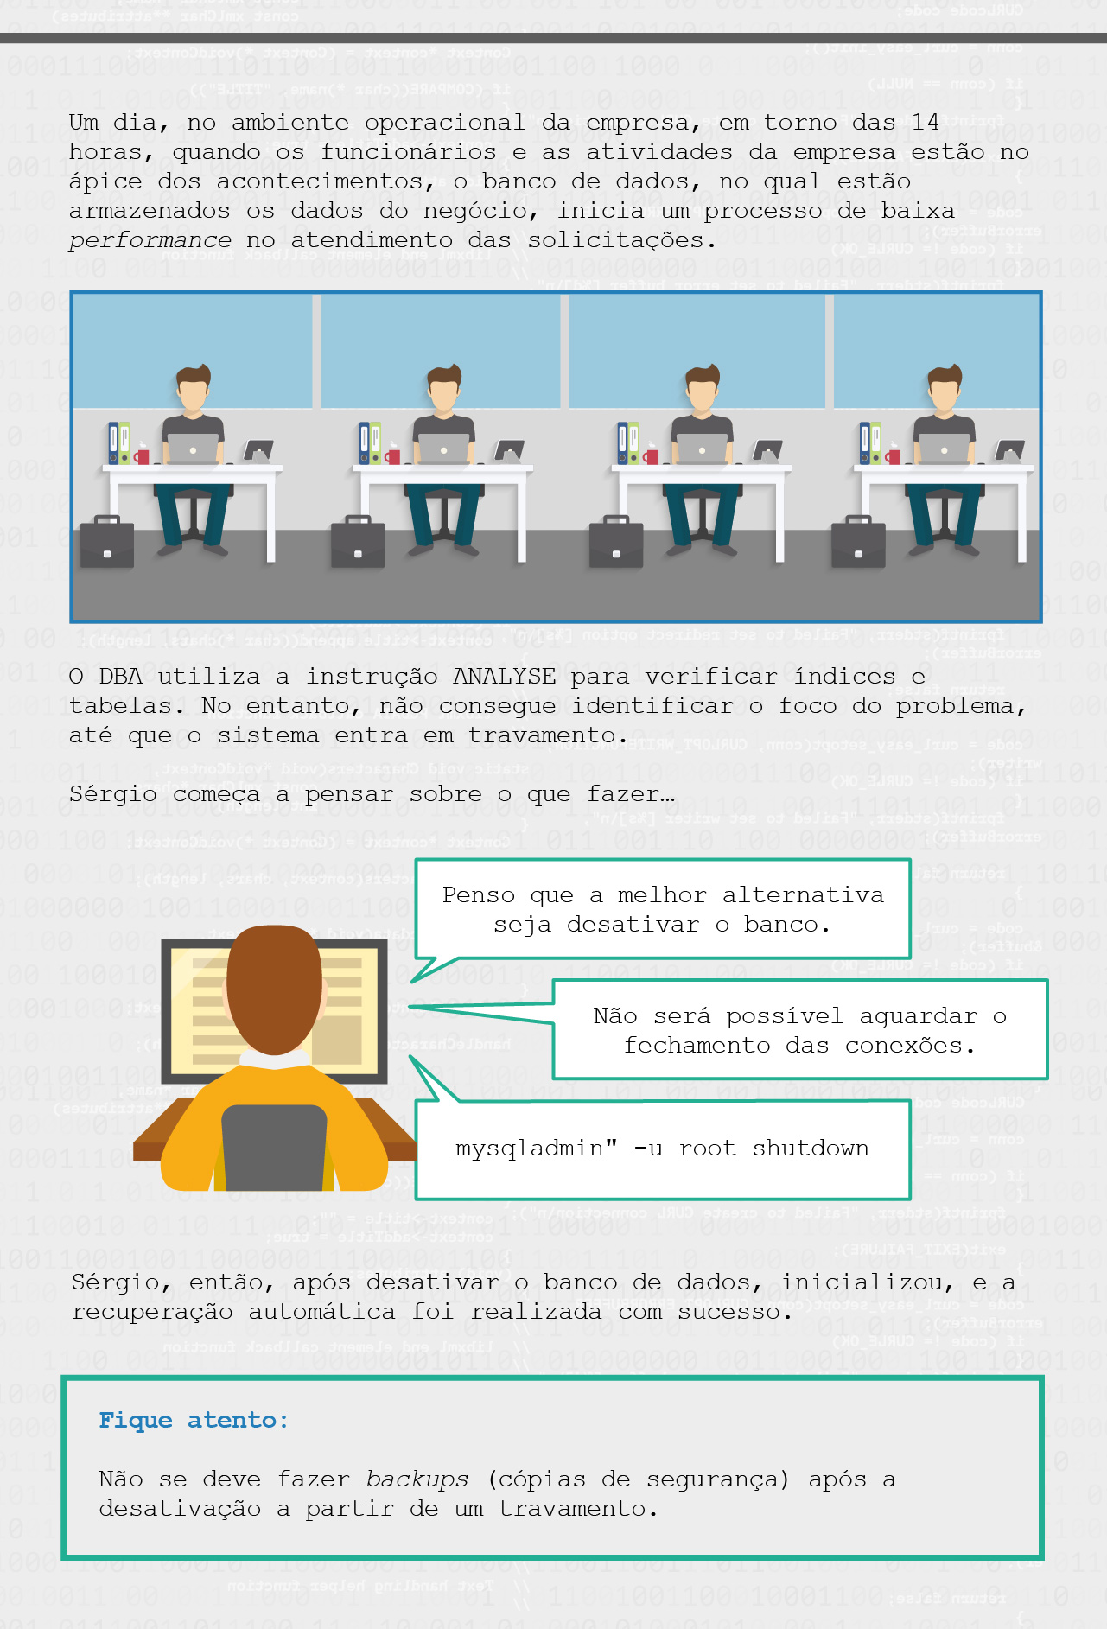](http://lrq.sagah.com.br/uasdinamicas/uploads/layouts/365547692_1556211572b233509683f0ad330f6defc69a312abdefae5c82.jpg)

<https://dev.mysql.com/doc/refman/8.0/en/analyze-table.html>

<https://docs.microsoft.com/pt-br/sql/database-engine/configure-windows/start-stop-pause-resume-restart-sql-server-services?view=sql-server-2017>

<https://www.postgresql.org/docs/9.3/server-shutdown.html>

<https://docs.microsoft.com/pt-br/sql/relational-databases/errors-events/database-engine-error-severities?view=sql-server-2017&viewFallbackFrom=sql-server-2017%E2%80%8B%E2%80%8B%E2%80%8B%E2%80%8B%E2%80%8B%E2%80%8B%E2%80%8B>

<https://imasters.com.br/data/seguranca-no-mysql-vulnerabilidades-ou-pontos-fortes>.

<https://mysqlbox.com.br/blindando-o-mysql-configuracoes-de-seguranca/>

<https://www.oracle.com/br/technical-resources/articles/database-performance/internships-initialization-oracle.html>

**Episódio – Gerenciamento de espaço da base de dados**

Olá!

A administração de banco de dados é tarefa delegada aos administradores de banco de dados (DBA) e tem fundamental representação na operação dos sistemas de informação utilizados nas empresas. Administrar o banco de dados envolve atividades que vão desde a definição do espaço físico a ser utilizado para armazenamento dos dados, a criação de estruturas e usuários, a atribuição de privilégios, até o acompanhamento da utilização, pois o ambiente de banco de dados deve sempre oferecer segurança, confiabilidade e desempenho.

Nesta Unidade de Aprendizagem, o foco está nos aspectos de criação e gerenciamento dos espaços físicos necessários para o armazenamento dos objetos envolvidos na disponibilidade dos dados aos usuários. Você vai aprender os conceitos de *tablespace*, *datafiles*, segmentos, extensões e blocos, além de procedimentos de criação e administração, como expansão e consulta, dos espaços físicos de armazenamento.

Nos ambientes que utilizam banco de dados, pode-se observar que, para ocorrer o resultado final esperado, sempre se exigem bom desempenho e dados consistentes. Mas, para que isso seja possível, o administrador de banco de dados (DBA) deve se encarregar de manter sempre os recursos alinhados ao bom funcionamento.

Mas o que é manter os recursos alinhados a um bom funcionamento?

É ter as estruturas criadas de acordo com o modelo de dados, criar índices, visões e restrições de integridade na medida adequada às necessidades do ambiente do negócio e **dimensionar**corretamente **tamanho e parâmetros de crescimento do espaço físico**.  São procedimentos que, alinhados, irão gerar um bom resultado.

Em uma loja, para o funcionamento do sistema de vendas, têm-se as seguintes relações: CLIENTE, PRODUTO, VENDA. Você precisa calcular o tamanho físico necessário para a criação do banco de dados.

As relações apresentam a seguinte estrutura:

CLIENTE =

PRODUTO =

VENDA =

Calcule o tamanho necessário para a criação do espaço físico que deverá armazenar os dados da loja.

Cabe observar que:

> O número de linhas é definido em função da natureza do negócio. Para essa loja, considere os seguintes números de linhas:

CLIENTE = 5.000

PRODUTO = 500

VENDAS =  25.000

> O tamanho da página pode também variar em função do SGBD e do sistema operacional utilizado. 8192 é o tamanho da página para o SQL Server.

> Outra importante informação para a criação de espaços físicos é a determinação das taxas de crescimento do banco. Esse percentual é definido pelo DBA a partir do conhecimento do negócio que estiver atendendo.

Desenvolva os cálculos e verifique o tamanho do espaço a ser adotado.

**PADRÃO DE RESPOSTA ESPERADO**

Para o cálculo do tamanho de uma tabela, você deverá considerar o número de linhas e o número de colunas (atributos) com comprimento fixo e variável. Faça o cálculo para cada tabela e no final some os resultados para determinar o tamanho total do espaço necessário.

Como exemplo, você deve utilizar a estimativa de cálculo apresentada pela Microsoft. Utilize as seguintes fórmulas:

Num_Rows = número de linhas na tabela

Num_Cols = número total de colunas (comprimento fixo e tamanho variável)

Fixed_Data_Size = tamanho total embytes de todas as colunas de tamanho fixo

Num_Variable_Cols = número de colunas de tamanho variável

Max_Var_Size = total máximo em bytes de todas as colunas de tamanho variável

Obs.: o tamanho de uma coluna depende do tipo de dados e da especificação de comprimento.

Null_Bitmap = 2 + ((Num_Cols + 7) / 8) à nulabilidade da coluna (considerar a parte inteira do resultado)

Variable_Data_Size = 2 + (Num_Variable_Cols x 2) + Max_Var_Size

Row_Size = Fixed_Data_Size + Variable_Data_Size + Null_Bitmap + 4

Obs: o valor 4 na fórmula é a sobrecarga do cabeçalho da linha de dados.

Rows_Per_Page = 8096 / (Row_Size + 2) (arrendondamento para baixo)

Obs: o valor 2 na fórmula é para a entrada da linha na matriz de *slot* da página.

Num_Pages = Num_Rows / Rows_Per_Page (arrendondamento para cima)

Tamanho da tabela (bytes) = 8192 x Num_Pages

Aplicando as fórmulas para cada tabela:

**TABELA  CLIENTE =**

Num_Rows = 5000

Num_Cols = 2

Fixed_Data_Size = 11

Num_Variable_Cols = 1

Max_Var_Size = 100

Null_Bitmap = 2 + ((2 + 7) / 8) = 3,12

Variable_Data_Size = 2 + (1 x 2) + 100 = 104

Row_Size = 11 + 104 + 3,12 + 4  =  122,12

Rows_Per_Page = 8096 / (122,12 + 2) = 65,22 ~= 65

Num_Pages = 5000 / 65 = 76,92 ~= 77

Tamanho da tabela (bytes) = 8192 x 77 = 630.784bytes = 616KB

**PRODUTO =**

Num_Rows = 500

Num_Cols = 2

Fixed_Data_Size = 7

Num_Variable_Cols = 1

Max_Var_Size = 50

Null_Bitmap = 2 + ((2 + 7) / 8) = 3,12

Variable_Data_Size = 2 + (1  x 2) + 50 = 54

Row_Size = 7 + 54 + 3,12 + 4 = 68,12

Rows_Per_Page = 8096 / (68,12 + 2) ~= 115

Num_Pages = 500  / 115  ~= 5

Tamanho da tabela (bytes) = 8192 x 5 = 40.960 bytes = 40KB

**VENDA =**

Num_Rows = 25000

Num_Cols = 4

Fixed_Data_Size = (7 + 8 + 8 + 11) = 34

// considerando 7 CODVENDA, 8 dtVenda, 8 valor (6 inteiras e 2 decimais) e 11 CPF.

Num_Variable_Cols = 0

Max_Var_Size = 0

Null_Bitmap = 2 + ((4 + 7) / 8) = 3

Variable_Data_Size = 2 + (0 x 2) + 0 = 2

Row_Size = 34 + 0 + 3 + 4 = 41

Rows_Per_Page = 8096 / (41 + 2) ~= 188

Num_Pages = 25000 / 188 ~= 133

Tamanho da tabela (bytes) = 8192 x 133 = 1.089.536 bytes = 1.064KB

**Obtém-se o seguinte resultado:**

O espaço físico inicial de alocação para o banco de dados da loja é de:

616 (CLIENTE) + 40 (PRODUTO) + 1064 (VENDA) = 1.720KB

O armazenamento dos dados requer definição e controle dos parâmetros que vão dimensionar o espaço físico a ser utilizado pelos SGBDs para disponibilização do banco de dados.  
Nesse sentido, entende-se que a responsabilidade do administrador de banco de dados (DBA) compreende desde o planejamento de criação dos espaços até a execução de procedimentos de ajustes para que possa sempre manter o ambiente operacional disponível, consistente, seguro e com bom desempenho, resultado do acompanhamento dos processos em execução no banco de dados.

No Infográfico a seguir, você vai visualizar o processo de gerenciamento dos espaços de armazenamento dos dados em um banco de dados.

[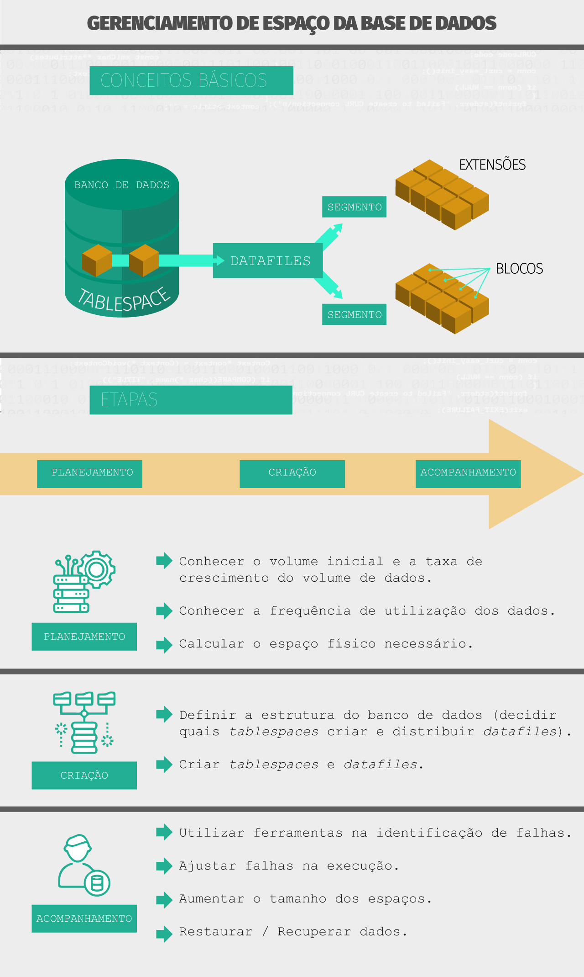](http://lrq.sagah.com.br/uasdinamicas/uploads/layouts/355814638_1556659043a2efb79acad1eeaf70572ed50da822e6c499c3a7.jpg)

**1)**

**O gerenciamento do espaço do banco de dados se baseia em uma estrutura própria para armazenamento de dados composta por *tablespace*e *datafiles*. Considerando os conceitos relacionados ao *tablespace*, marque a afirmativa correta.**

d)

*Tablespace*é o local de armazenamento lógico dos dados.

RESPOSTA CORRETA

*Tablespace*não é um arquivo de índices, mas sim o local de armazenamento lógico dos dados, onde serão criados os *datafiles*no armazenamento físico dos dados. Portanto, *tablespace*e *datafiles*não representam o mesmo conceito.  
  
O*tablespace*não divide os bancos de dados fisicamente: isso é uma delimitação lógica. Quando não é especificado o *tablespace*a ser criado, por padrão é criado o *tablespace*USERS*,* e nãoTEMP. O *tablespace* temporário é criado para armazenar informações temporárias, por exemplo, para classificação de dados.

**2)**

**É possível haver mais de um *tablespace*no banco de dados. Assim, em alguns ambientes, os *tablespaces*são apelidados de acordo com a necessidade do ambiente e do padrão definido. Marque a alternativa que denomina o *tablespace*fundamental e crítico para um banco de dados, que deve estar sempre *on-line* para garantir seu funcionamento.**

d)

SYSTEM.

RESPOSTA CORRETA

O *tablespace*fundamental para a operação do banco de dados é o SYSTEM. TEMP é o *tablespace*temporário para armazenamento de informações temporárias, como tabelas utilizadas na classificação de dados. USERS e RECURSOS_HUMANOS representam o *tablespace*onde o usuário pode criar suas tabelas.  RECURSOS_HUMANOS é o nome atribuído pelo DBA ao *tablespace*USERS. O *tablespace* UNDO é destinado ao armazenamento de dados necessários à recuperação de informação (*logs*).

**3)**

**A criação do *tablespace*no modo de armazenamento DICTIONARYprevê uma série de parâmetros a serem utilizados no dimensionamento do espaço na criação. Marque a alternativa que apresenta a função definida pelo parâmetro INITIALna cláusula DEFAULT STORAGE.**

a)

Tamanho da primeira extensão do objeto (segmento).

RESPOSTA CORRETA

O parâmetro INITIAL define o tamanho da primeira extensão do objeto (segmento).   
NEXT define o tamanho das próximas e sucessivas extensões do segmento.   
PCTINCREASE define a porcentagem de crescimento entre a terceira e as subsequentes extensões.   
MINEXTENTS define o mínimo de extensões alocado na criação para o segmento.   
MAXEXTENTS define o máximo de extensões alocado na criação para o segmento.

**4)**

**O dimensionamento do espaço a ser criado para *tablespace*, *datafiles*, extensões e blocos é fundamental para prover um bom atendimento ao banco de dados. A estratégia de definição de espaços para armazenamento pode se basear em algumas práticas. Marque a alternativa que indica uma dessas práticas.**

d)

Separar *tablespace*por aplicação.

RESPOSTA CORRETA

Criar *tablespace*por aplicação é uma das práticas de definição de espaços para armazenamento, haja vista que, se os dados estão separados por aplicação, o volume de acesso às informações será distribuído, o que gera ganho de desempenho.  
Ter o maior número possível de *datafiles*significa distribuir os dados em vários espaços, e isso não é uma boa prática, uma vez que prejudica o desempenho, pois os dados ficam armazenados em partes separadas e o número de I/O cresce.  
O modo DICTIONARY de gerenciamento de armazenamento de *tablespace*é centralizado e, por isso, demanda *overhead*de gerenciamento de espaço.  
Considerando que a área de armazenamento dos índices é acessada antes da área de armazenamento dos dados, recomenda-se ter as áreas de dados e de índices separadas, pois a área de índice é menor e, assim, o acesso será mais rápido.  
Não é possível ter gerenciamento manual de segmentos de armazenamento. O gerenciamento de segmentos de armazenamento sempre será automático, pois assim os segmentos vão atendendo à demanda na medida em que as informações forem sendo criadas.

**5)**

**O gerenciamento de espaço deve ter planejamento na criação do *tablespace*, dimensionando o tamanho ideal para *datafiles*, extensões e blocos e acompanhando a execução para avaliar o nível e a frequência de utilização. Considerando os conceitos que envolvem o modo de gerenciamento LOCAL de *tablespace*, marque a alternativa que define uma de suas características.**

b)

Minimiza o *overhead*de gerenciamento do espaço, pois o SGBD faz a alocação automaticamente.

RESPOSTA CORRETA

Existem dois modos de gerenciamento: LOCAL e DICIONÁRIO DE DADOS, cada um com suas funcionalidades distintas. O modo de gerenciamento LOCAL não é feito por meio do dicionário de dados. Nesse modo, o SGBD realiza o gerenciamento automaticamente, o que minimiza o *overhead*(carga) de gerenciamento de espaço e não necessita de intervenção do DBA.  
O modo de armazenamento LOCAL não é definido no momento de criação do banco de dados, e sim na criação do *tablespace,*por meio da cláusula EXTENT MANAGEMENT LOCAL.   
O modo de armazenamento LOCAL ou DICTIONARY é uma definição estabelecida pelo DBA na criação do *tablespace*, não tendo obrigatoriedade para o *tablespace* SYSTEM.

No dia a dia de um administrador de banco de dados (DBA), o acompanhamento da utilização do banco de dados é uma prática, mas problemas acontecem e o pior deles é quando o banco de dados fica indisponível. O DBA deve estar sempre atento, pois o tempo de disponibilidade para uso do banco de dados influencia no índice de qualidade de seus serviços.  
Dessa forma, na ocorrência de problemas, o DBA deve sempre buscar as melhores soluções e providenciar os reparos com a maior brevidade possível.

A seguir, você vai ver, a partir de uma situação de travamento do banco de dados em função do esgotamento do espaço em disco, quais atitudes um DBA deve tomar para restabelecer o funcionamento do banco de dados de forma que as premissas de segurança, confiabilidade e desempenho sejam cumpridas.

[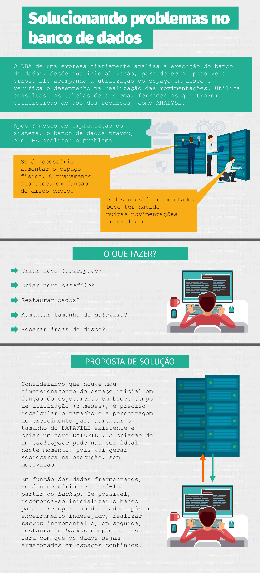](http://lrq.sagah.com.br/uasdinamicas/uploads/layouts/90018353_15566590449f3ddbb47cb6e4d10e063110c756981edbe980bc.jpg)

<https://imasters.com.br/banco-de-dados/desperdicando-espaco-em-disco>

<https://docs.microsoft.com/pt-br/previous-versions/cc668499(v=technet.10)>

<https://docs.oracle.com/cd/B10500_01/server.920/a96521/tspaces.htm#25019>

<https://docs.oracle.com/cd/B10500_01/server.920/a96521/toc.htm>

<https://www.postgresqltutorial.com/postgresql-create-tablespace/>

<https://dev.mysql.com/doc/search/?d=12&p=1&q=create+datafile>

<https://docs.oracle.com/cd/B19306_01/server.102/b14220/mgmt_db.htm#BDCIAJGH>

<https://docs.microsoft.com/pt-br/sql/relational-databases/databases/estimate-the-size-of-a-heap?view=sql-server-2017>

**Episódio – Dicionário de Dados**

Olá!

Trabalhar com banco de dados nos dias de hoje é uma realidade em todas as áreas de conhecimento. É preciso ter um banco de dados organizado, consistente e seguro e, para isso, muitos recursos são utilizados.  
Um banco de dados armazena dados e toda a estrutura necessária para seu bom uso e funcionamento. As estruturas também são armazenadas pois, durante a movimentação dos dados, são frequentemente verificadas. Um dado não será atualizado no banco de dados se não estiver de acordo com sua estrutura definida, que representa as características atribuídas aos objetos do banco de dados. O conjunto de definições é armazenado em um repositório denominado dicionário de dados.

Nesta Unidade de Aprendizagem, você irá conhecer o que é um dicionário de dados, como é o seu funcionamento e, também, os procedimentos de criação e de visualização das informações armazenadas.

O processo de desenvolvimento de software apresenta, em sua primeira etapa, o levantamento de requisitos e o entendimento do funcionamento do negócio. A partir de uma situação apresentada por usuários, o sistema deve estar apto a identificar os procedimentos e os dados utilizados na realização do negócio. Cada funcionalidade é representada pela transformação de dados que servem de entrada, gerando algum resultado, que são as saídas. Tanto as entradas como as saídas definem os dados que atendem o negócio. Além dos dados, também são identificados os relacionamentos entre eles, sempre que estejam juntos para a realização de alguma atividade. Esses dados e relacionamentos formarão o dicionário de dados.  

Você é o responsável por definir a estrutura que irá compor o banco de dados e, consequentemente, o dicionário de dados da situação de negócio apresentada a seguir.

[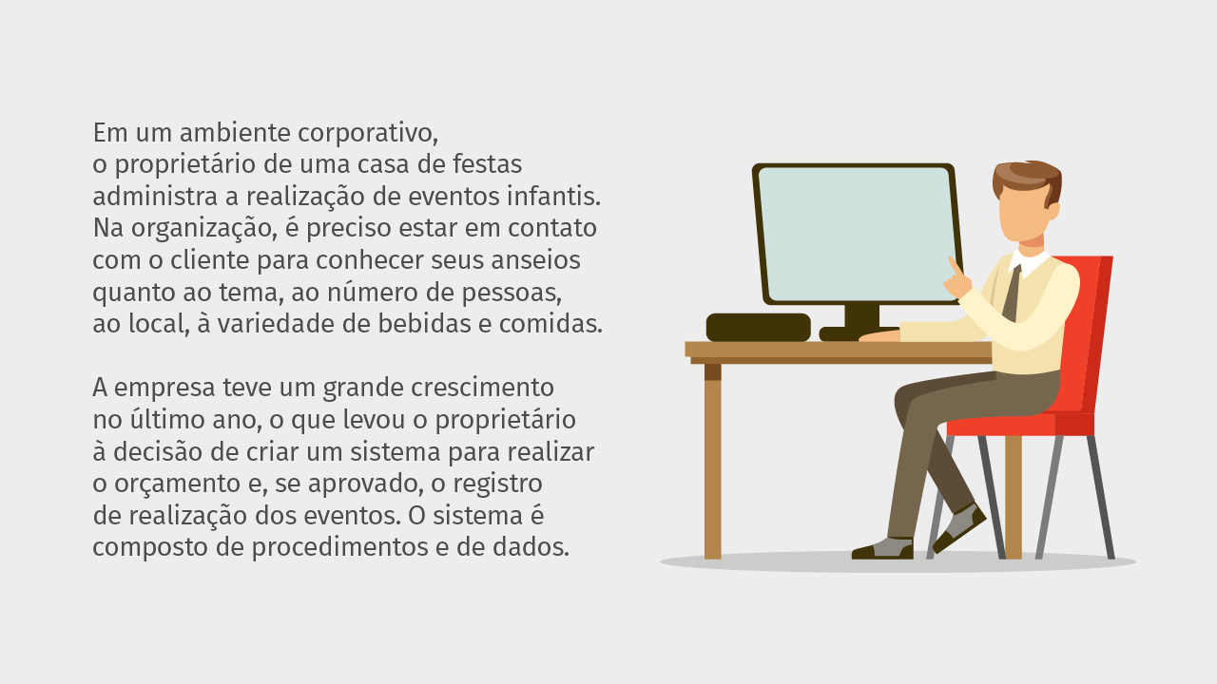](http://lrq.sagah.com.br/uasdinamicas/uploads/layouts/222184922_155613792831077e34c4cc2ccc2ee0509f1f1702410ebf26db.jpg)​​​​​​​  
​​​​​​​Assim, reflita sobre o contexto, detalhe cada necessidade e as relações de cada informação. Não esqueça que é importante, também, conhecer o relacionamento entre as informações.

**PADRÃO DE RESPOSTA ESPERADO**

Devemos identificar o EVENTO, o CLIENTE, as BEBIDAS e as COMIDAS.

- O EVENTO pode ter os atributos: número de pessoas, local, tema, data de realização.

- Para CLIENTE, é preciso pensar na identificação e no contato. Portanto, podemos considerar como atributos: CPF, NOME, *E-MAIL* e TELEFONE.

- Para BEBIDAS e COMIDAS, é preciso pensar em descrição e em quantidade.

Para complementar, é importante conhecer o relacionamento entre as informações de acordo com a necessidade do negócio como:

- Um CLIENTE contrata vários EVENTOS?

- Um EVENTO é de um único CLIENTE?

- Um EVENTO pode usar várias BEBIDAS/COMIDAS?

- As BEBIDAS/COMIDAS vão estar em um único EVENTO?

No desenvolvimento de sistemas, é relevante ter uma documentação dos processos desenvolvidos durante a sua construção. O dicionário de dados pode ser considerado um artefato do desenvolvimento do sistema e suas informações compõem a documentação do banco de dados, bem como constituem uma fonte  de consulta das definições dos objetos e da gestão.    
Além disso, sendo os dicionários de dados a estrutura que guarda as definições dos objetos do banco de dados, são consultados ao final de toda transação para validar se as informações que serão consultadas/atualizadas/incluídas no banco de dados não estão violando as regras especificadas para cada informação, o que inviabiliza a finalização da transação.

No Infográfico a seguir, você vai visualizar os procedimentos inerentes ao dicionário de dados aplicados em banco de dados.​​​​​​

[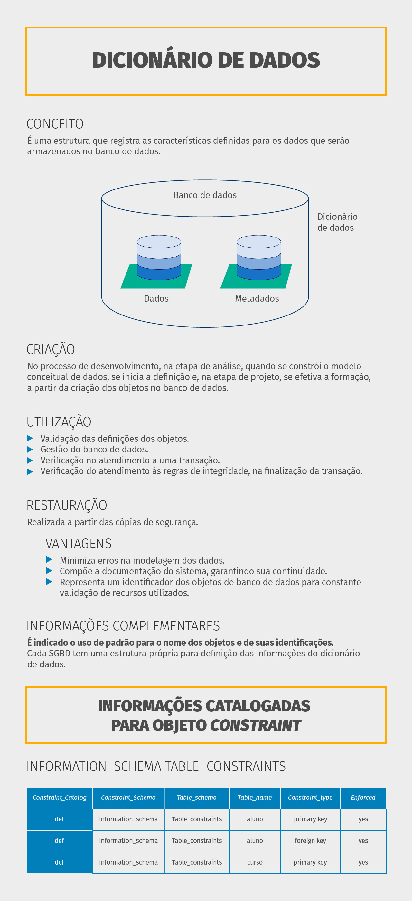](http://lrq.sagah.com.br/uasdinamicas/uploads/layouts/1005620016_15561379279ded9f4fe78d5d5c34914cef26b46a936668b2e4.jpg)

**1)**

**Todo banco de dados tem um dicionário de dados como parte integrante de seus componentes. Marque a alternativa que define um dicionário de dados.**

a)

Estrutura contendo definições dos objetos utilizados em um banco de dados.

RESPOSTA CORRETA

Dicionário de dados é uma estrutura que contém as definições dos objetos de dados, armazenadas no banco de dados, formando um repositório para ser utilizado na movimentação dos dados. Não é um recurso que garanta a segurança dos dados. Com isso, as alternativas de ser uma lista de informações de planejamento e/ou de conceitos/significados de utilização não são aplicáveis. Armazém de dados se refere ao conceito de *DataWarehouse*, um banco de dados utilizado para armazenar informações aplicadas à inteligência de negócio.

**2)**

**O SGBD MySQL utiliza um *schema* próprio para o armazenamento das tabelas que compõem o dicionário de dados. Marque a alternativa que indica o nome do *schema*que armazena o dicionário de dados.**

a)

INFORMATION_SCHEMA.

RESPOSTA CORRETA

O *schema*utilizado no MySQL é INFORMATION_SCHEMA. Os demais - DICTIONARY, DATA, GLOBAL e TOTAL - não são expressões utilizadas com essa finalidade no banco de dados MySQL.

**3)**

**Um banco de dados relacional é formado por dados e dicionário de dados (metadados). Marque a alternativa que define uma característica do dicionário de dados.**

d)

Dicionário de dados armazena nome de tabelas e seus atributos, entre outras informações.

RESPOSTA CORRETA

Dicionário de dados é o repositório que armazena informações referentes às estruturas dos dados: nome das tabelas; nome, tipo e tamanho de atributos; domínio dos conteúdos; além de informações de criação das tabelas.  
​​​​​​​  
Dicionário de dados são criados para todo banco de dados. O banco de dados é formado de dados + dicionário de dados. Portanto, independente do volume de informações e de quantidade de atributos por tabela.  
  
As consultas realizadas no banco de dados se referem às instruções de acesso ao banco e não são armazenadas; são executadas nos dados.

**4)**

**Todo o objeto criado no banco de dados terá suas informações armazenadas no dicionário de dados, que mantém informações de vários níveis. Marque a alternativa que indica uma informação criada no dicionário de dados.**

e)

Restrição de integridade.

RESPOSTA CORRETA

Transação não é criada no dicionário de dados, pois se refere a cada operação realizada no banco de dados. Os programas não são criados no dicionário de dados, são unidades de processamento de informação. Os requisitos representam as necessidades do negócio e não são criados no dicionário de dados, são identificados para construção dos sistemas. As especificações não são criadas no dicionário de dados, fazem parte da documentação do sistema, detalhando as funcionalidades, por exemplo. Restrição de integridade, criada no dicionário de dados, é um conjunto de regras definidas na tabela, que devem ser cumpridas a cada realização de operação no banco de dados. Portanto, a resposta correta é restrição de integridade.

**5)**

**Todas as tabelas de dicionário de dados têm a mesma estrutura e devem obedecer às mesmas regras que as tabelas básicas: precisam ter chave primária única (não nula) e integridade referencial entre elas próprias. ​​​​​​​ Considerando o processo de criação/visualização do dicionário de dados, marque a alternativa que apresenta a afirmação correta.**

a)

As informações constantes no dicionário de dados são utilizadas para a manipulação do banco de dados.

RESPOSTA CORRETA

As informações constantes no dicionário de dados são utilizadas para a manipulação do banco de dados e criadas pelo SGBD, não pelo DBA, automaticamente, a partir das estruturas de dados criadas no banco de dados, por exemplo, com o comando *CREATE*. Não são utilizados programas desenvolvidos pelos programadores da equipe na criação. O dicionário de dados não têm instruções particulares quanto ao manuseio da informação. Ele utiliza a mesma estrutura de tabela/coluna no armazenamento, por isso é possível a visualização das informações do dicionário de dados por meio do comando *SELECT*, como nas tabelas de dados de negócio. As informações do dicionário de dados estão disponíveis para consulta por todo usuário do banco de dados, desde que tenha privilégio no objeto a ser visualizado.

A construção do dicionário de dados se inicia a partir da abstração na construção do modelo conceitual, pois, nesse momento, são conhecidos os dados e seus relacionamentos. Na sequência, é construído o modelo lógico para a definição das regras atreladas aos dados, como a identificação das chaves primárias, chaves estrangeiras e domínios. No desfecho, é definido o modelo físico, preparação para a criação das estruturas no banco de dados. Os tipos e os tamanhos são atribuídos para cada elemento e, a partir daí, as estruturas estão definidas para serem criadas no banco de dados, formando o dicionário de dados. A estrutura do dicionário de dados é armazenada em tabelas, o que torna fácil a visualização e o acesso para a validação em tempo de execução das instruções no banco de dados.

Neste Na Prática, veja os conceitos abordados em relação à criação, visualização e uso de um dicionário de dados para a academia **Exercício Agora**.

[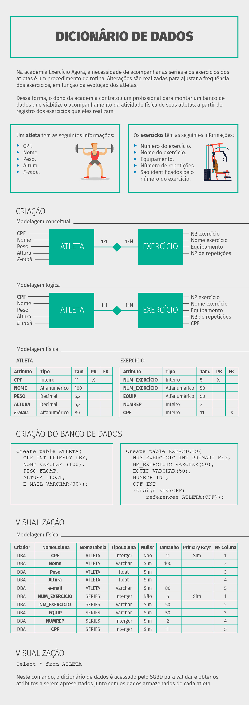](http://lrq.sagah.com.br/uasdinamicas/uploads/layouts/608519271_15561379287e3fbce74b215efe7054b2a30f7e46e4857c83c4.jpg)

<https://www.aquare.la/o-que-e-um-dicionario-de-dados-de-data-analytics/>

<https://sagahcm.sagah.com.br/sagahcm/sagah_ua_dinamica/redirect_biblioa/9788595025172>

<https://www.lucidchart.com/pages/pt/ferramenta-de-design-de-banco-de-dados-lucidchart>

<https://www.oracle.com/br/index.html>

<https://www.microsoft.com/en-us/sql-server/>

<https://www.mysql.com/>

<https://www.sap.com/brazil/products/sql-anywhere.html>